# 2024年暨南大学3月网络维护工单分析

# 报告

为提升学校师生校园网体验，更好地去支撑教学、科研的数字化与信息化工作，针对石牌、番禺校区在2024年2月26号-3月23号用户故障工单情况进行统计分析，并且提出解决方案，如下:

石牌校区2月26号-3月23号的总工单为381单。接入交换机故障工单占比为5.25%，共20单，主要故障是线路老化、设备老旧等问题，集中在学生宿舍1A、周转楼CA、周转楼BB。无线AP 故障占比7.09%，共27单。针对这些由于设备问题引起的工单，后续应对网络问题突出及重要区域的老旧综合布线进行千兆光网改造，以提高楼宇校园网稳定性和可靠性。

番禺校区2月26到3月23号的总工单为353，用户使用问题的工单有65张，占比18.41%，是仅次于工作任务之外的报单原因，可能主要是刚刚开学，用户对于网络的使用不规范等原因造成。值得注意的是，无线AP 故障的工单有32单，占比9.07% ，对于设备相关的故障，应该加强网络中心的勤助人员在无线AP 的更换，故障排除等问题上能力的培养，以更好应对相关设备的问题。后续的工作可以利用勤助的工作人员向大家给予校园网规范使用的相关经验指导来减少用户使用问题的相关报单，提升用户的校园网使用质量。

**最后，用户使用问题都是两个校区2月26日-3月23日较为突出的问题**。石牌校区的用户使用问题故障工单为94张，番禺校区的用户使用问题同期工单为85张，主要原因在于多数用户存在使用校园网不规范等问题，例如：用户设置VPN、代理、为他人开启wifi共享服务和使用加速器等。后续建议前台老师针对校园网用户使用问题在学校公众号和服务群推送相关教程，减少用户使用故障。

# 一、石牌校区工单故障统计情况

## **（一）统计结果（2024年2月26日-2024年3月23日）**descript

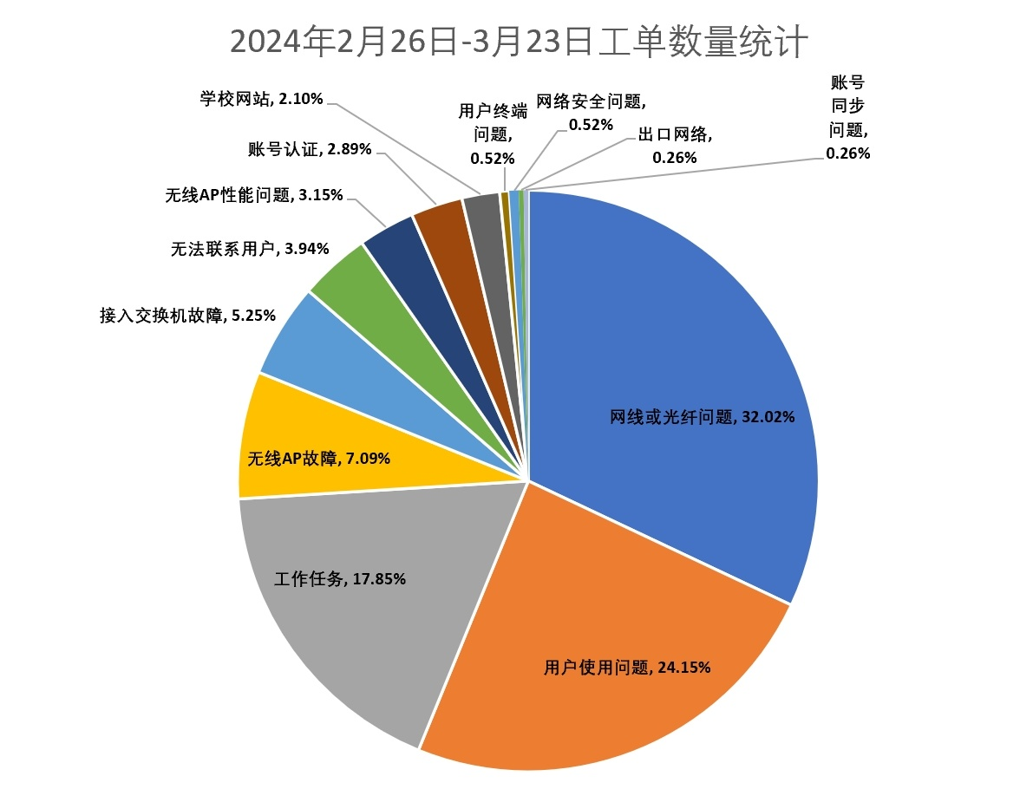

## (二）统计分析总结

1.总述：

在二、三月份期间（2024年2月26日-2024年3月23日）总工单是381个，当中网线和光纤问题以及用户使用问题占比超过一半。

2.二、三月份，工单故障类型分布占比中：

（1）“网线和光纤问题”故障工单为122张，占总工单的32.02%。占比最高。在查看工单数据后发现大多原因是因为网线和模块的损坏导致的（重打水晶头、重做模块），怀疑设备老化的缘故所致，其中网线和模块是主要问题来源，光纤没有出现故障工单。

（2）“用户使用问题”故障工单为92张，占总工单的24.15%。在查看工单数据后发现大多原因是因为用户所使用的设备超出了限制数量导致的抢占问题，少数是关于ios系统是用校园网的困难(怀疑可能是用户不太熟悉ios系统的使用)，又或是用户直接反馈已解决，由此可见部分用户可能对设备限制的规则不熟悉。

（3）“工作任务”故障工单为68张，占总工单的17.85%,大多为现场情况勘察和更换ap。

## （三）故障类型分析：

**1 .关于“网络或光纤问题”**。

根据统计结果有以下几种情况：

1. 主线松动，重新插拔主线之后得以解决。
2. 网线水晶头老化等导致网络不通，重新更换水晶头之后恢复正常。
3. 网线断芯，调芯之后恢复百兆上线。
4. 交换机端口问题，更换端口之后解决。
5. 用户模块问题导致无法使用有线，更换用户模块后解决。
6. 除此之外，有个别用户反应网速慢。问题在于用户自己接路由器，路由器经常无法识别主线，导致上网加载网页很慢，直接连接主线可正常使用。

**2.关于“用户使用问题”**

根据统计的结果显示，主要有以下几种情况：

1. 用户设备抢占、数量超出限制。主要是由于用户多设备使用或者将帐号借给他人，有时用户的设备并未超出数量限制但是还是会显示该异常，主要由于后台数据更新太慢，可以通过升级系统解决。目前大部分解决措施为通知用户修改密码，或者mynet242上强制下线。

（2）用户自行使用的路由器或者交换机。经常出现用户使用的路由器故障导致无法使用网络的问题，建议告知使用校园网的同学选择合适的路由器和交换机。

（3)除此之外，还有个别工单是由于用户不知道如何从单终端转多终端，或者如何进行认证等问题。可以增加校园网使用知识的推广。

**3.关于“无线ap故障”，“接入交换机故障”等问题**

根据统计结果表示，主要原因在于：

1. ap故障或者连接ap的水晶头损坏。此类问题通过更换ap或者水晶头解决。常见的现象是无法连接网络或者无线信号弱。
2. poe交换机离线或者故障。交换机主要由于供电问题导致网络故障。在回南天出现插排、电闸有水导致跳闸现象，要注意在周围增加安全防护。
3. 还有一些是因为主线路松动导致故障，重新插拔即可。
4. **除以上几种常见问题外还有一些特殊情况，如：**
5. 用户终端的网卡设置与校园网不适配。
6. 由于用户设备的dns设置或者mac地址问题导致无法认证。
7. 有时会出现公用电脑无法认证的问题，主要是由于图书馆公共电脑认证网址存在缓存，导致用户的认证域名为auth88。
8. 个别用户出现oa控件问题。

5.一小部分工单的解决方案过于简洁导致无法分析问题，可以让维护人员写解决方案的时候尽可能描述清楚。

## （四）石牌校区现场网络测试（2024.3.16）：

测试地点：石牌校区图书馆分散抽测

（现场测试具体收集信息均已打包在另一文档）

**石牌图书馆：**

抽测点位8个，大部分位置测试结果都能保持正常的网络状态，但测试勤助反应图书馆3楼和5楼有网络波动较大的情况。需后续留意加强。

3楼ap名称为：e2:0d:9e:85:f3:12，测速网的下载和上传速率较慢

测试账号：2022102173 时间：3月16日14：58

5楼ap名称为：e2:0d:9e:85:ec:b2，网络的下载速率较慢

测试账号 2022102157 时间： 3月16日 15：12

5楼 ap 名称为：e2:0d:9e:85:f6:42 ，网络的上传速率较慢

测试账号 2022102173 时间：3月16日 16：14

**石牌教学楼和行政办公楼本月并没有安排网络测速，当时勤助去的那一天刚好公务员考试，没有合适机会测速。**

后续的石牌的网络测速，应当安排好具体的时间，减少此类情况的出现。

# 二、番禺校区工单故障统计情况

## （一）统计结果（2024年2月26日-2024年3月23日）

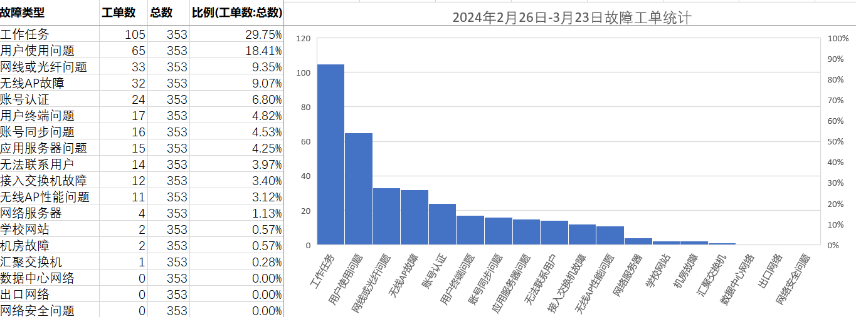

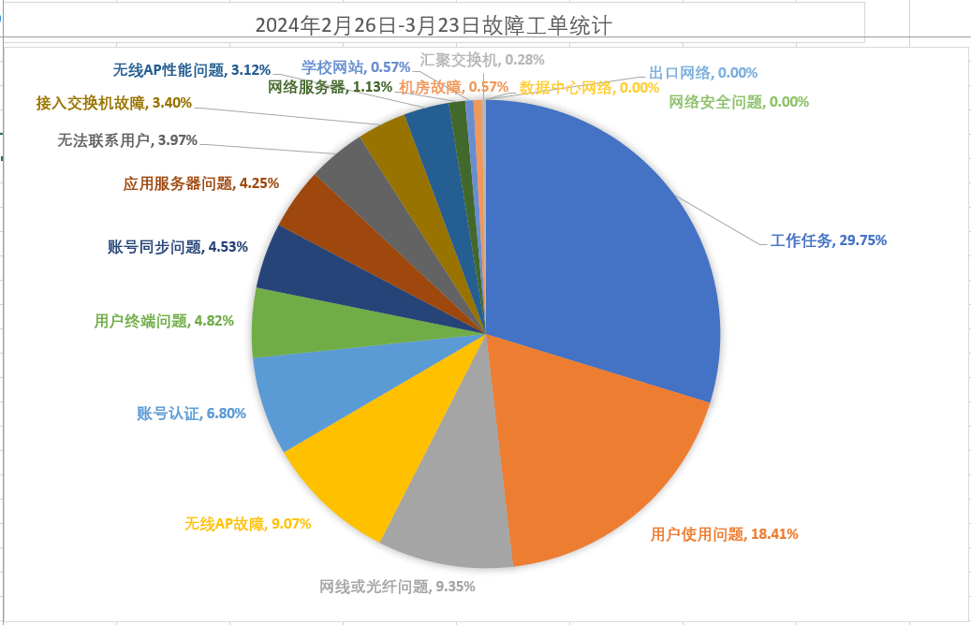

## （二）统计分析总结如下

1.总述：

番禺校区二、三月份（2024年2月26日-2024年3月23日）总工单是353个。

2.本阶段（2月26日-3月23日），工单故障类型分布占比中：

（1）“工作任务”二、三月份期间故障工单为105张，占总工单的29.75%，占比最高。三月进行了ap抽查检测，有部分ap设备老化或者端口连接 松动，工作任务增加。

（2）“用户使用问题”故障工单为65张，占总工单的18.41%。

在查看工单数据后发现大多是因为用户所使用的设备超出了限制导致的抢占问题，又或是用户直接反馈已解决，由此可见部分用户刚刚返校，或者有新的使用校园网的需求，不熟悉校园网的使用，可能对设备限制的规则不清楚。

（3）“网线或光纤问题”故障工单为33张，占总工单的9.35%，在查看工单数据后发现大多是因为网线和模块的损坏，怀疑由于设备老化所致，光纤没有出现故障工单。

（4）“无线AP故障”故障工单为32张，占总工单的9.07%，在查看工单数据后发现大多原因是因为AP设备老化，性能下降，更换AP后得到解决。

（5）“账号认证”故障工单为24张，占总工单的6.80%，在查看工单数据后发现绝大多数问题经过同步或者清空MAC认证得到解决。

（6）“账号同步问题”故障工单为16张，占总工单的4.53%。

账号同步问题和账号问题本质都是系统不稳定导致，绝大多数问题经过同步之后得到解决。

## （三）故障类型分析

1、关于“用户使用问题”

体现在出现锐捷认证失败、网络不通的现象，主要有以下几点原因：

1. 用户使用拓展坞，出现拓展坞兼容问题
2. 用户使用加速器或开启代理，对于使用加速器、开启代理或虚拟机等问题，解决方案为让用户关闭相关软件，网络重置清理网络环境等。
3. 用户使用有线网络但是使用完之后没有点击下线，导致其他设备无法连接。
4. 用户使用虚拟机导致多网卡
5. 用户电脑配置，没有设自动获取ip等。
6. 多设备抢占。大部分问题是出现多设备抢占，一个原因是用户使用锐捷认证有线网络后没有下线导致抢占，另一个原因是用户设备切换过于频繁，该问题皆通过在维护系统上清除mac认证强制下线解决。
7. 关于“网线或光纤问题”

主要出现在网线老化以及网线接入模块的损坏导致的。其中网线老化问题一般分为用户使用的网线老化和从用户终端到交换机端的网线老化问题。关于前者，一般可以通过替换法，也就是让用户用其他的网线进行网络连接来检测出，比较好解决。

1. 关于“无线AP性能问题”

主要是由于ap的发射功率低，ap故障，馈线盒故障等等。通过后台重启ap，调大ap功率，更换ap/馈线盒或更换馈线解决。学校大部分设备使用时间较长，设备老化，可考虑更换新一批设备。

4、关于账号同步与认证问题

其主要原因有以下几点：

1. 用户刚充值续费完成，用户信息还没有在后台更新，需要在mynet242上进行同步。
2. 用户由单出口转多出口，mynet242系统上用户模板还是显示为单出口，导致用户仍然无法多台设备同时在线。
3. 用户设备数量超出上限，出现mac地址抢占冲突。
4. 单出口频繁掉线。同步主要是由于后台的信息更新不及时，导致用户无法正常使用，需要在mynet242维护系统上同步。

5、关于“接入交换机故障”

主要问题集中T4弱电井过热导致交换机掉线，其中4楼和7楼较为严重。其主要原因是3月份天气开始升温加上运营商设备安装在弱电井后没有进行相应的散热措施。目前的主要解决方案就是采用临时的工业风扇进行散热，但该方法局限性在于需要常把门打开并且工业风扇的噪声非常大，对于附近用户带来一定的影响。T2组勤助曾反映过弱电井的门会经常被关上并且风扇因为过于吵杂被关掉。其余原因主要是交换机对应接口的跳线松动，重新插拔跳线即可。

## 三、wis分析

**（一）图书馆**

在查阅了近7天（2024.3.24-2024.3.31）的图书馆1、3、5楼的ap情况丢包率和时延都是正常。均未检测异常。

1F:

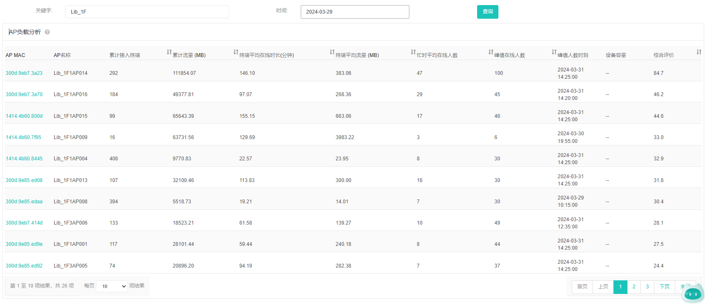

在ap体验分析， 评分低的那些ap查看了发现流量都很低，应该对用户体验没影响。

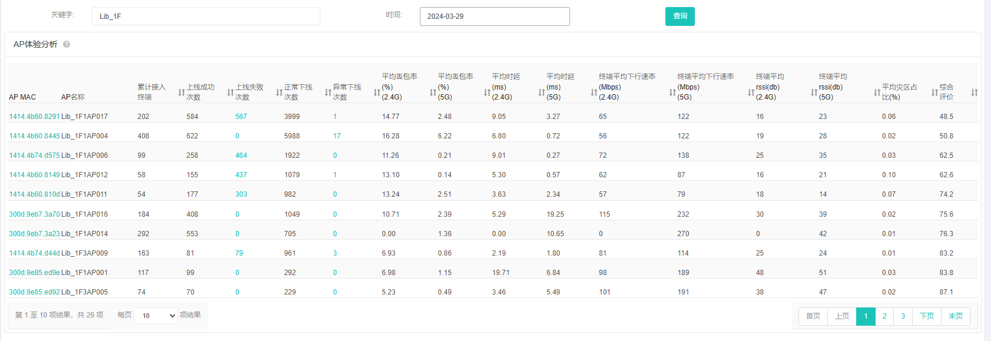

3F：

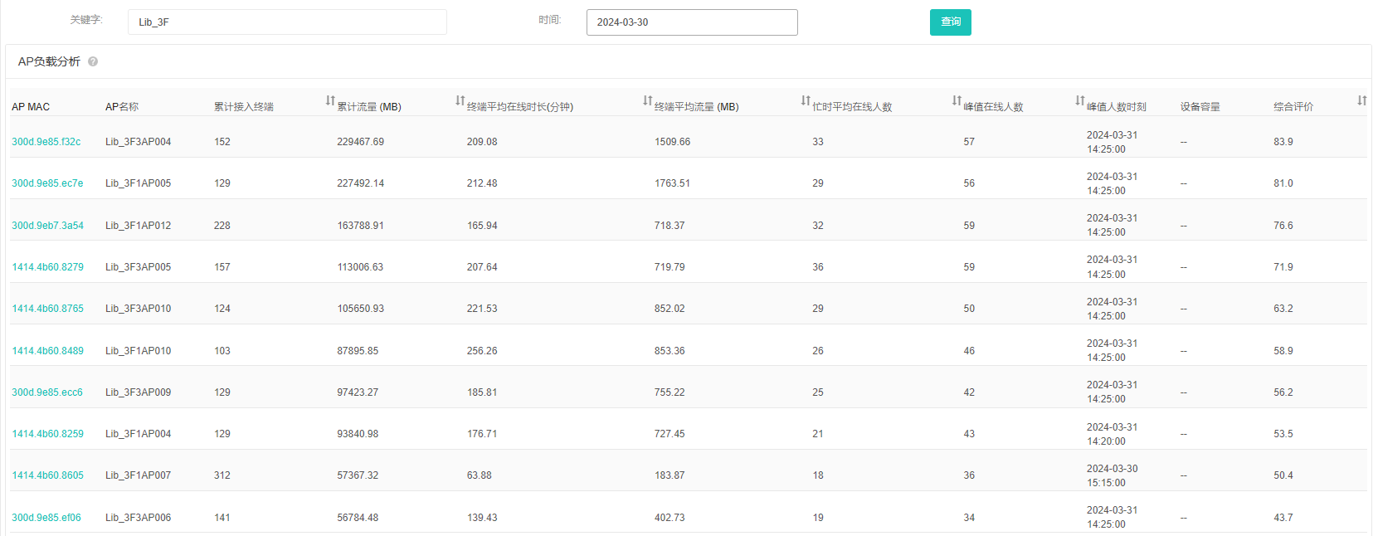

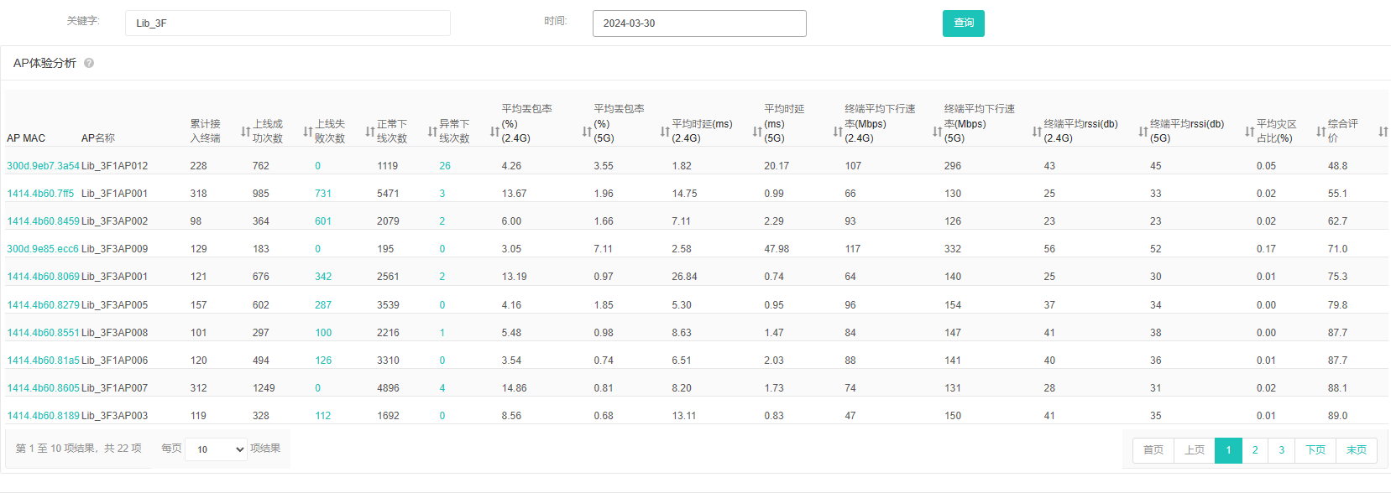

5F:

5楼ap数量少但是够用

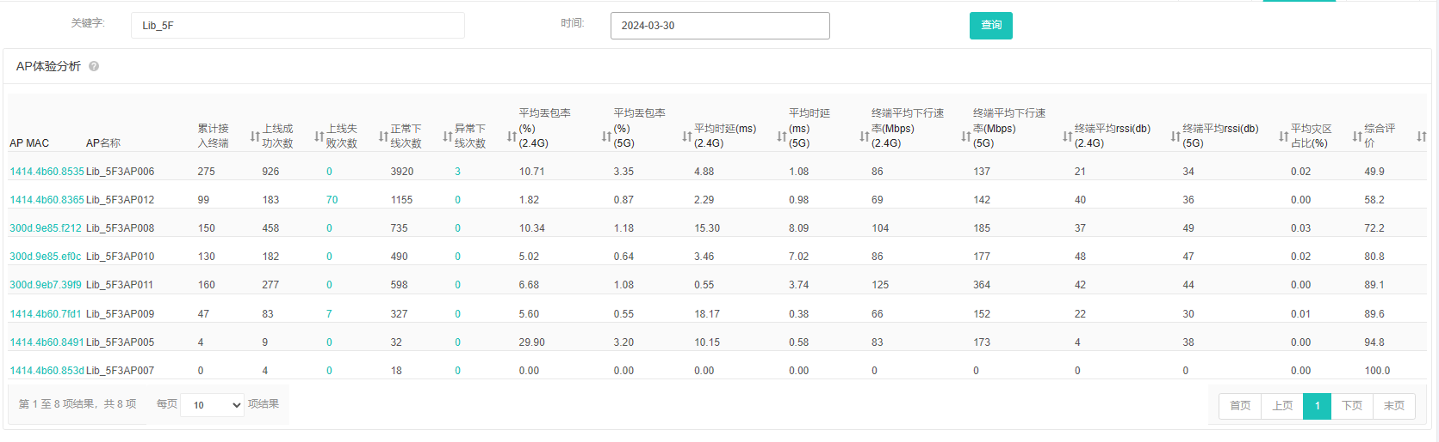

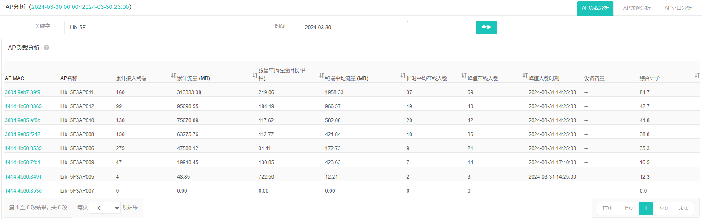

6F:

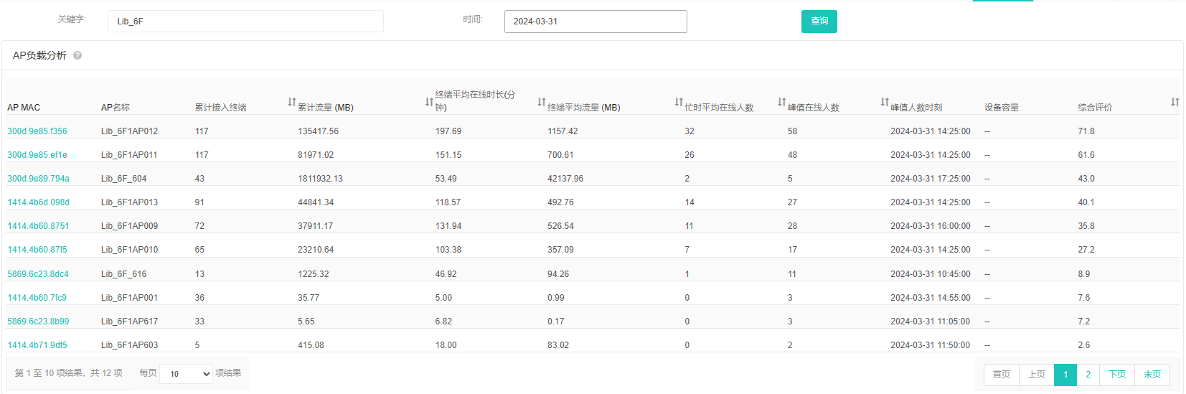

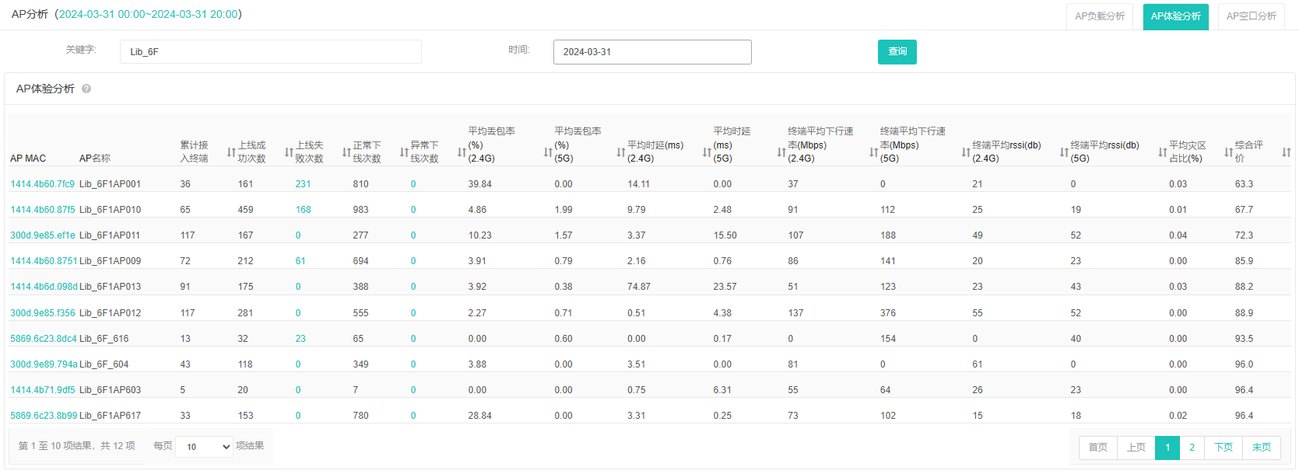

1. 宿舍

1.宿舍楼T1

2楼

AP负载分析：

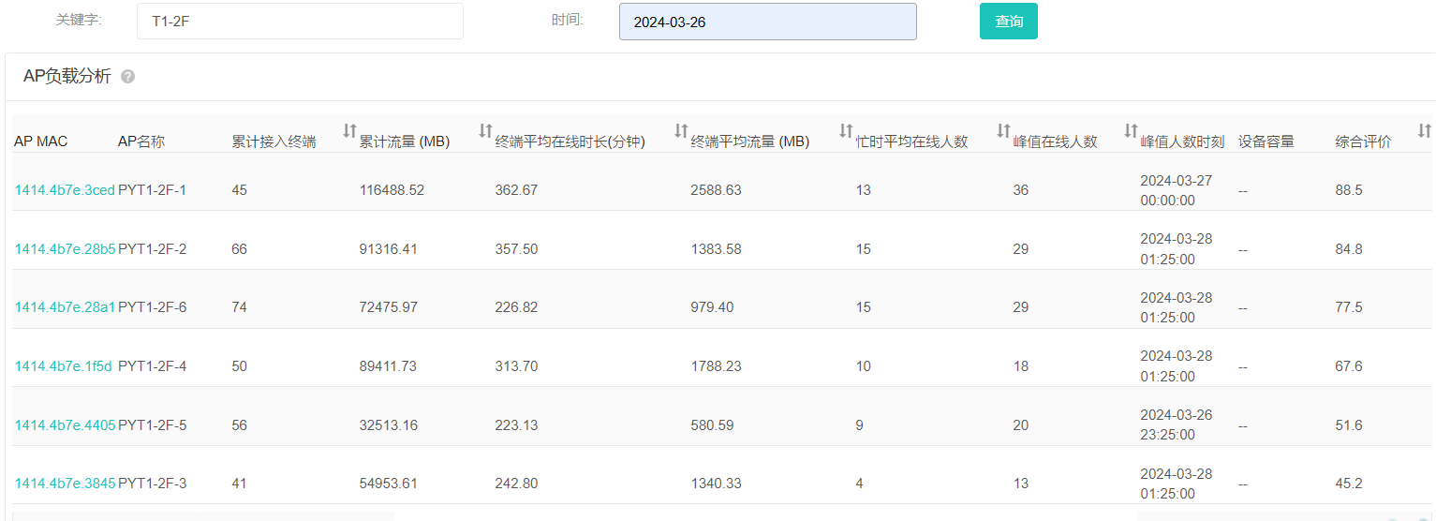

负载较高的几个ap初步判断是对应的这几个宿舍数据流量较多

AP体验分析：

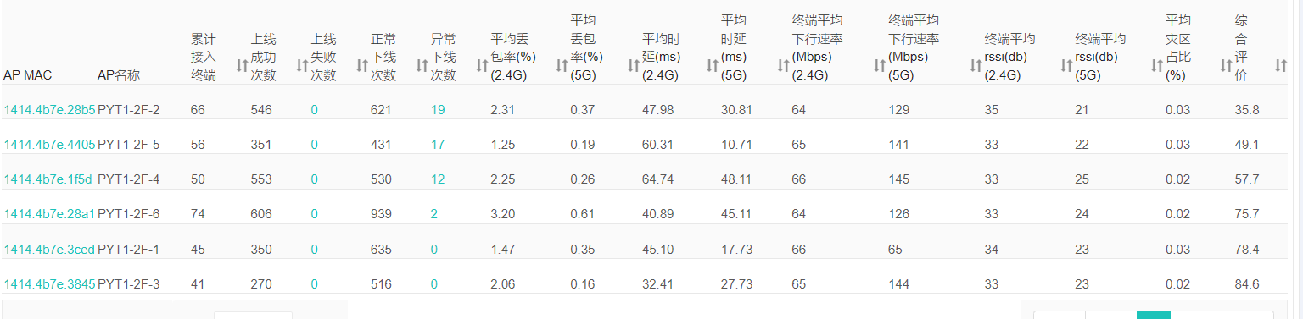

2，4，5号ap出现多次异常下线

3楼

AP负载分析：

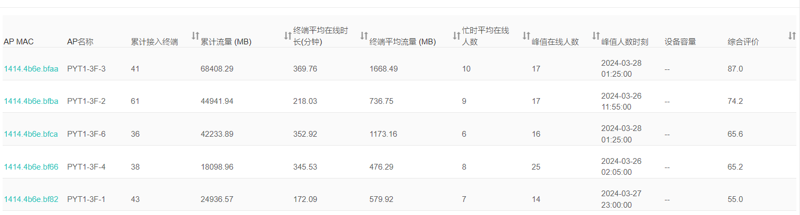

3，2号ap负载较重

AP体验分析：

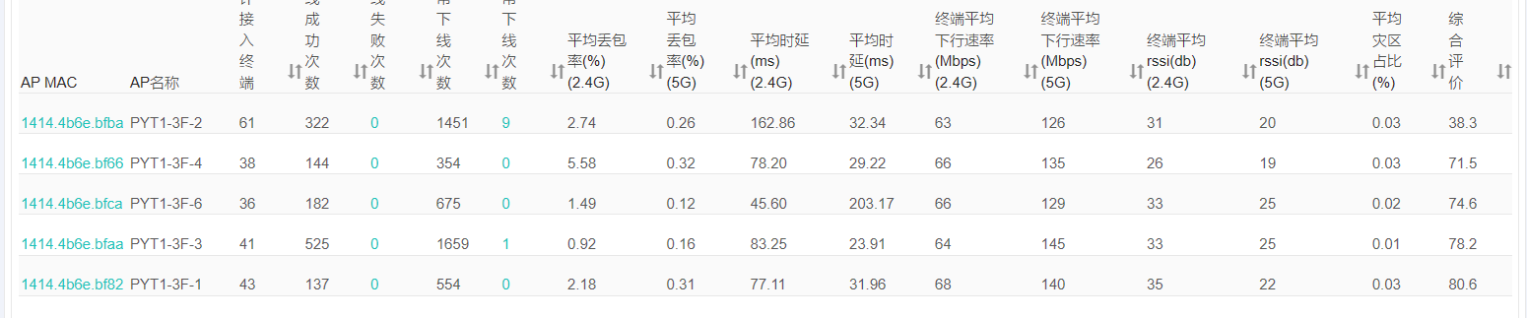

3楼ap出现时延较高的情况，有ap接入61个总端负载过大，2号ap体验很差

4楼

AP负载分析：

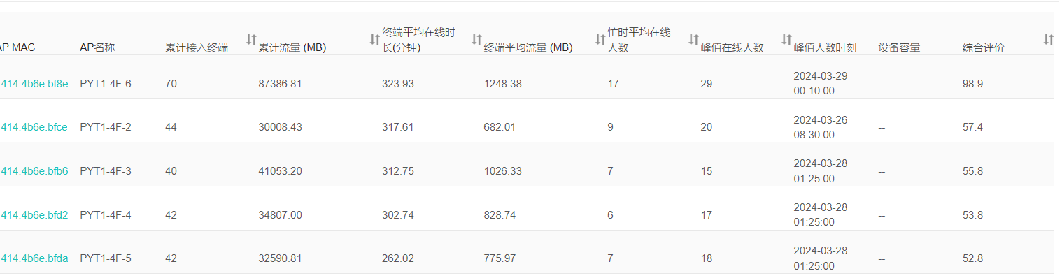

6号ap负载特别严重，体验分数也很差

AP体验分析：

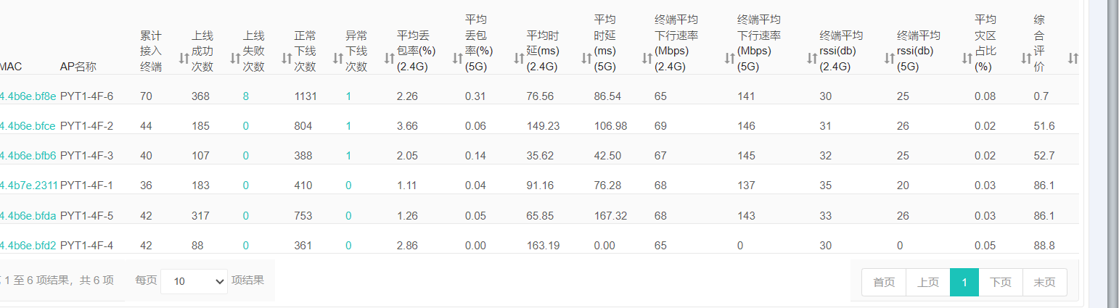

6，2，5号ap体验较差，特别是6号ap体验只有0.7分时延较高

5楼：

AP负载分析：

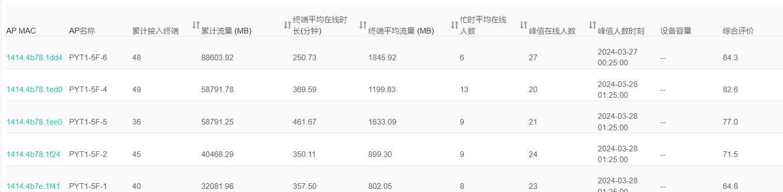

6，4，5ap负载较大

AP体验分析：

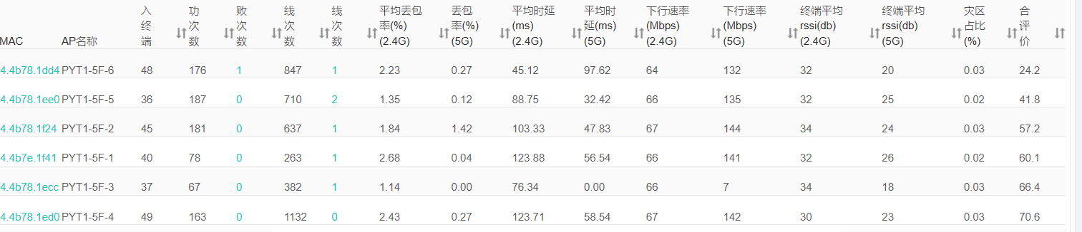

上述ap体验都不好，特别是6号ap

8楼

AP负载分析：

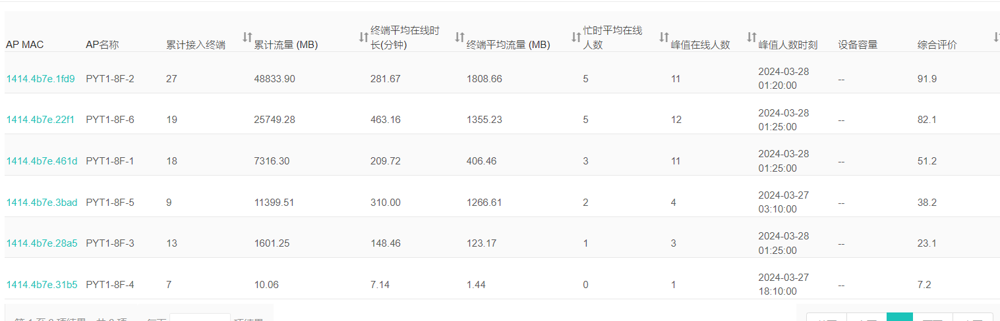

2，6号ap负载较为严重，可调小功率让其他ap一起分担

AP体验分析：

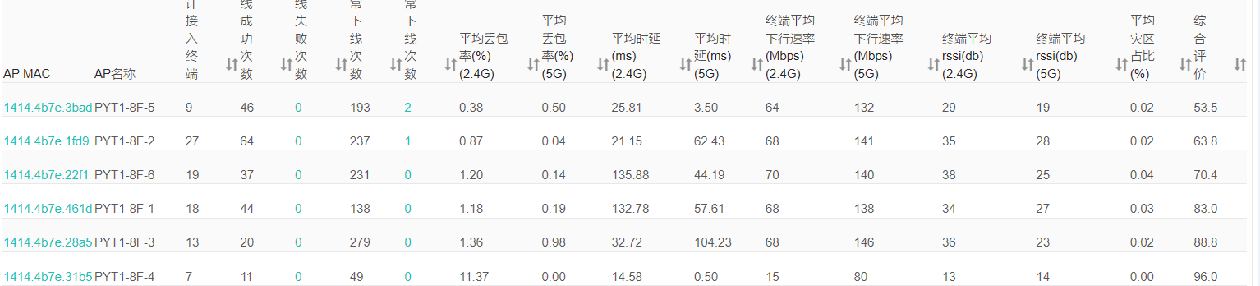

5号3号ap体验较差

1. **T5**

T5的ap表现都很正常，评分低的都是没人连的估计是空宿舍。

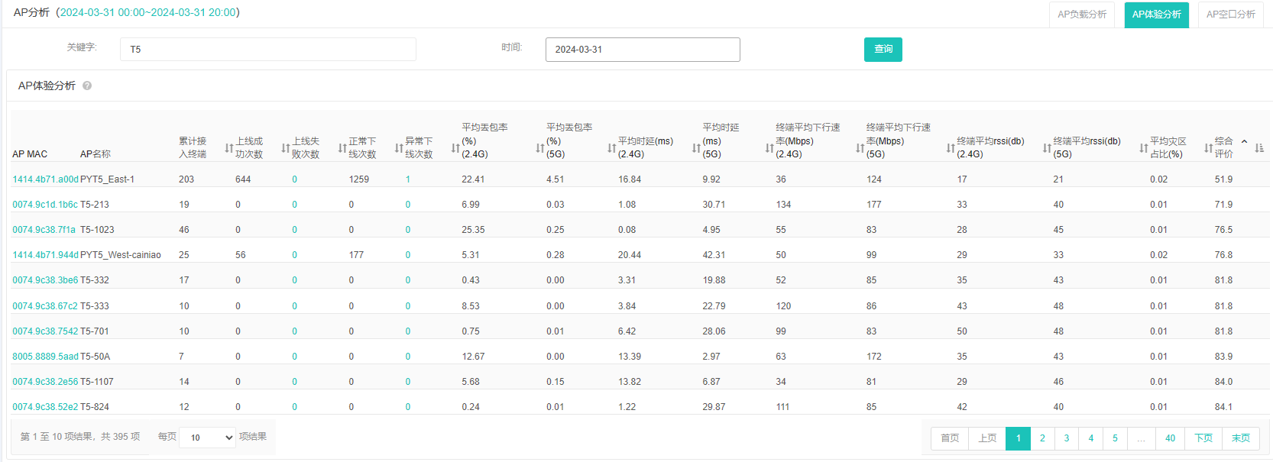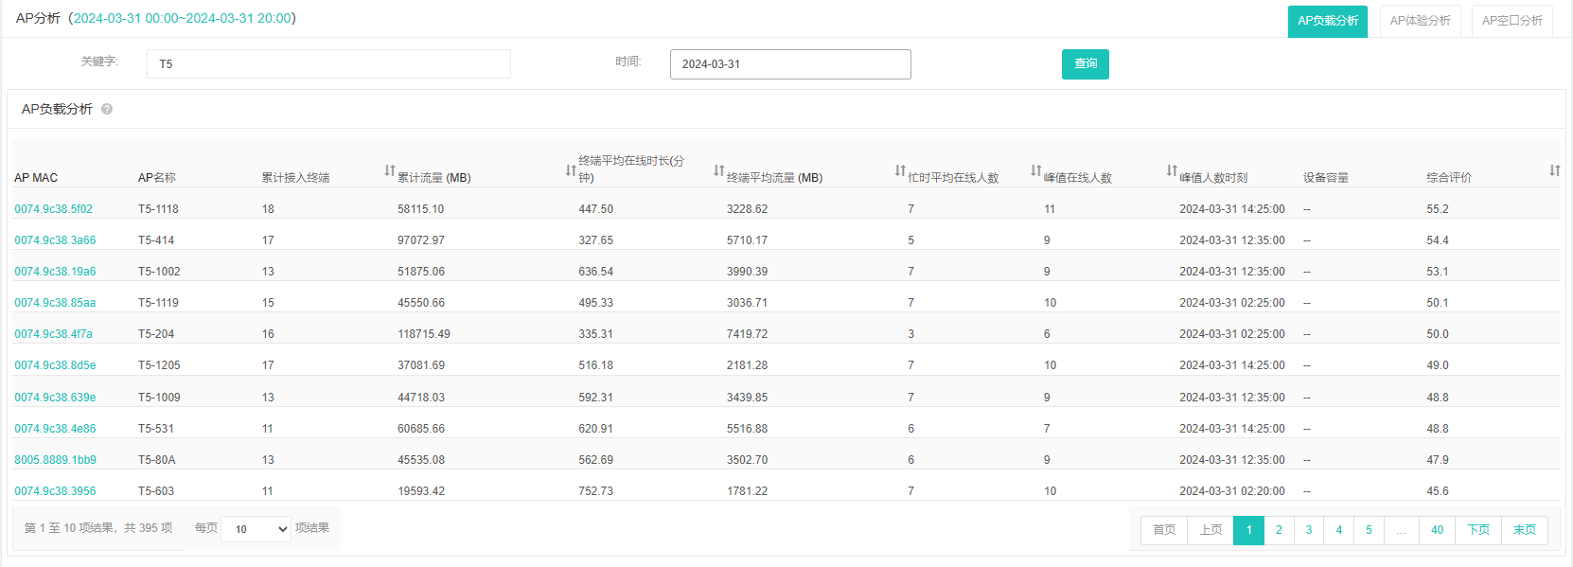

（三）番禺教学楼AP情况

1. 3月21日：

1楼：

AP负载分析：

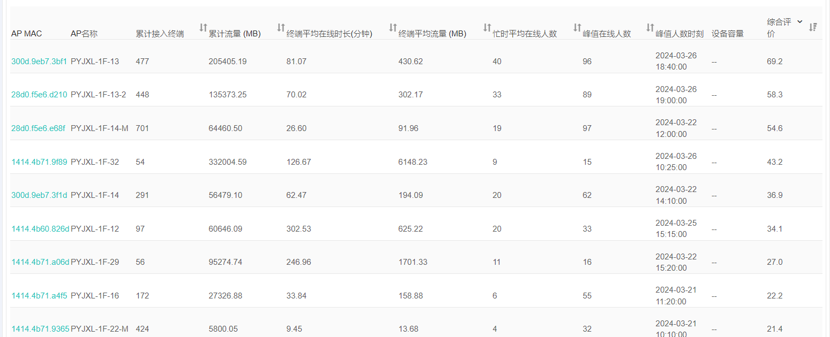

仅少数ap负载较高其他ap负载评分均低于20，可能与当天某个教室的上课人数多有关。

AP体验分析：

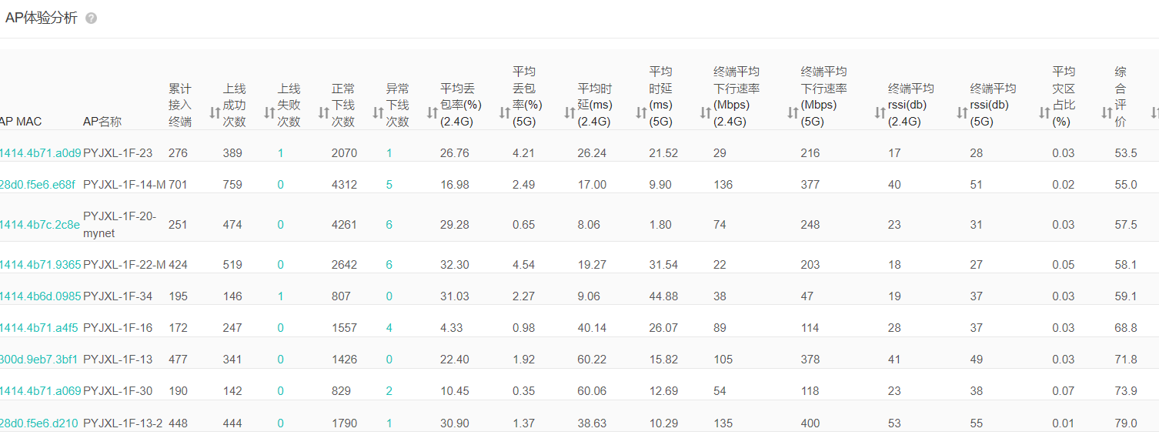

总体来说正常，个别ap体验不好但是丢包率不超过30%，个别ap时延过高超过60总体上线人数情况好。个别ap只有一位用户上线失败。

2楼：

AP负载分析：

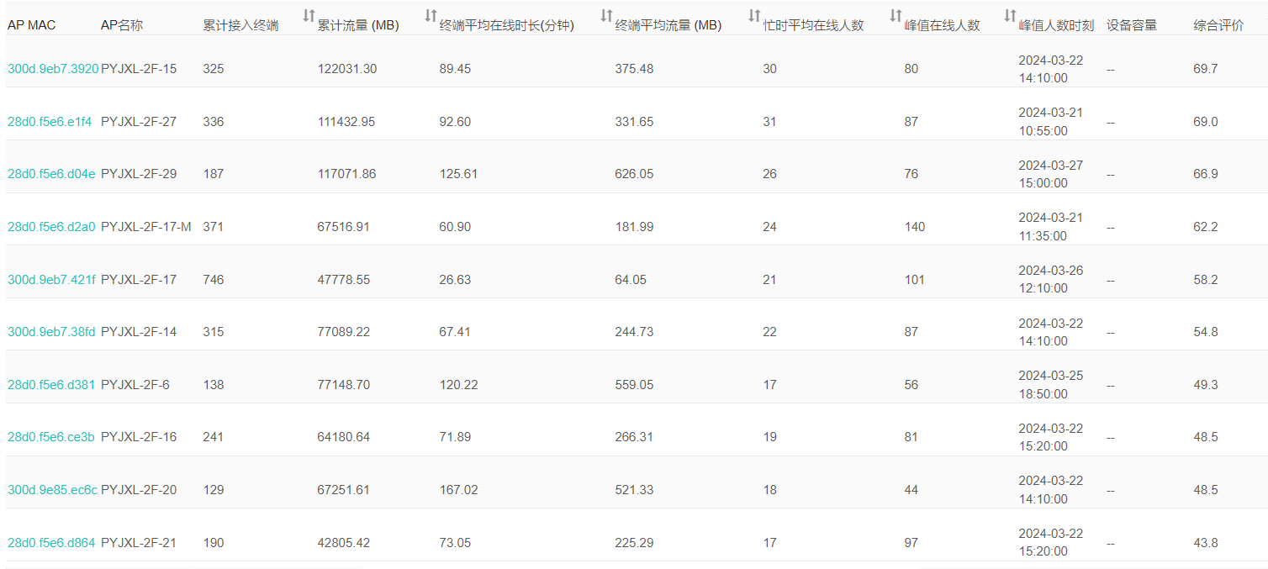

2楼ap的负载情况当天比1楼差了不少，这与2楼上课教室数量比1楼教室上课数量多有关

AP体验分析：

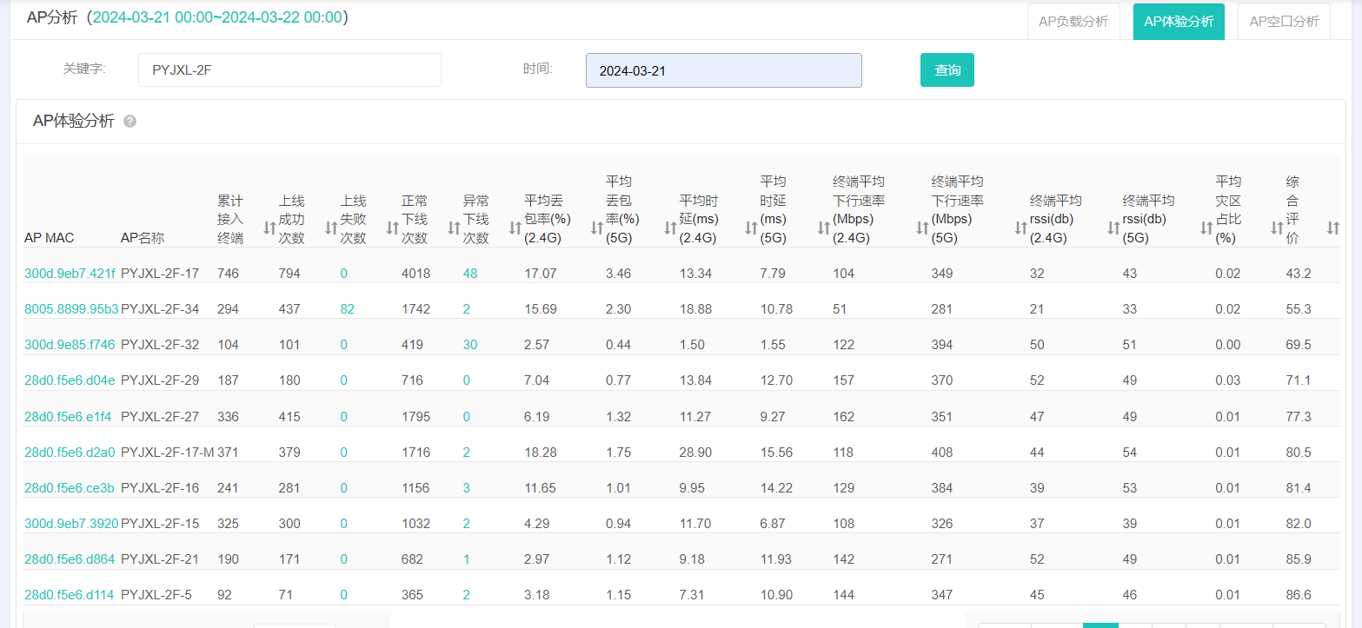

个别ap体验较差，大部分ap体验分数到70分以上。第一个ap在线人数远远大于其他，可能需要调小功率降低负载。

3楼

AP负载分析：

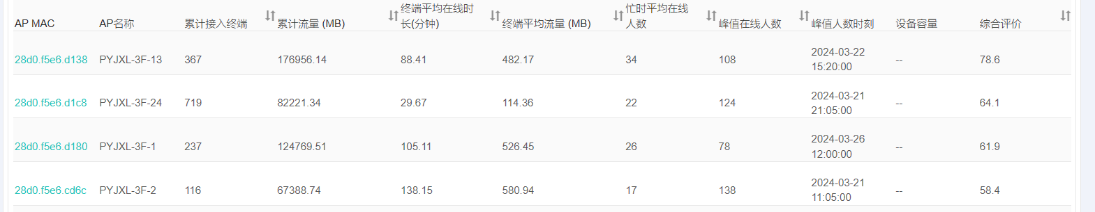

大部分AP负载正常，少数人多的教室负载较高

AP体验分析：

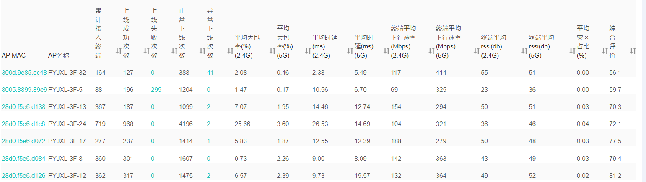

整体来说体验较好，丢包率都挺低的。

4楼：

AP负载分析：

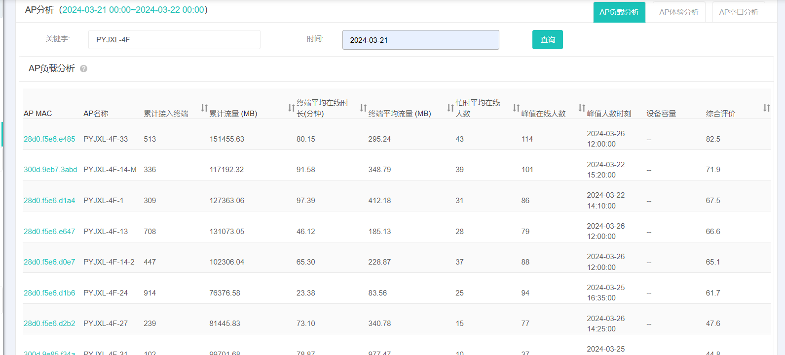

存在个别ap负载较高的情况，如图第一个ap。其他ap负载情况正常。

AP体验分析：

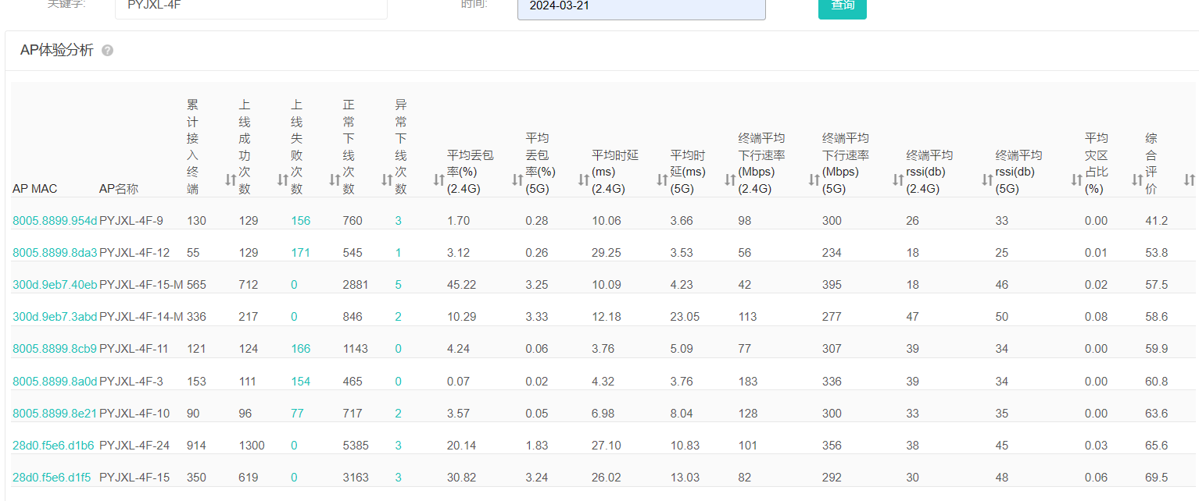

有较多ap纯在掉线上线失败人数较多，掉线情况，其他ap体验还行。

5楼：

AP负载分析：

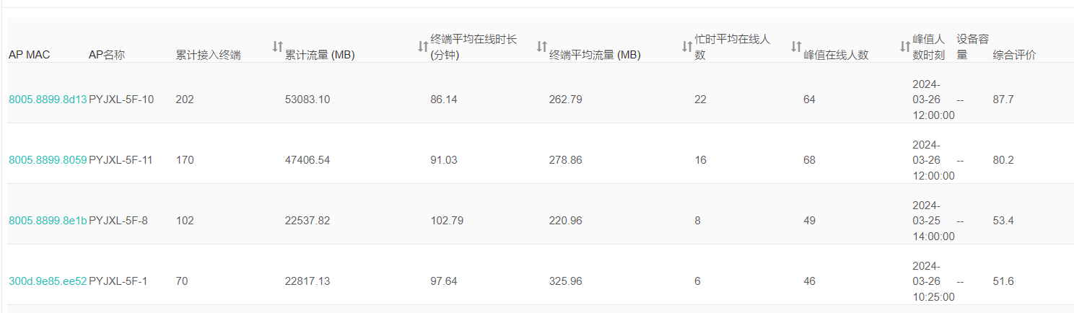

5楼仅两个AP当天负载较高其他ap负载情况正常

AP体验分析：

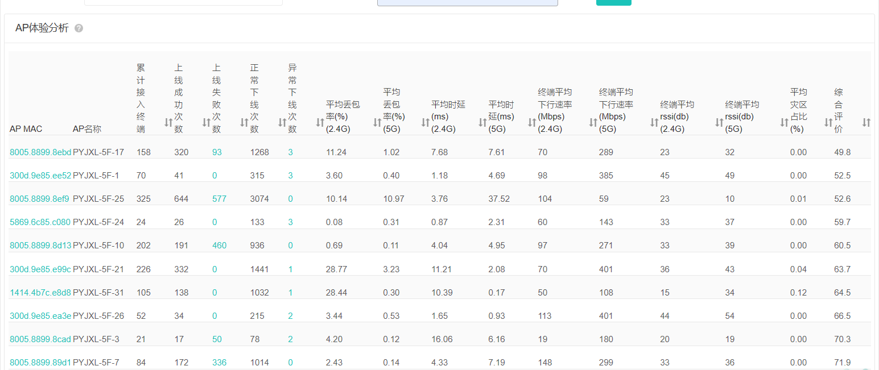

图中第三个ap第五个ap上线失败人数较多。体验较差

1. 3月22日：

1楼：

AP负载分析：

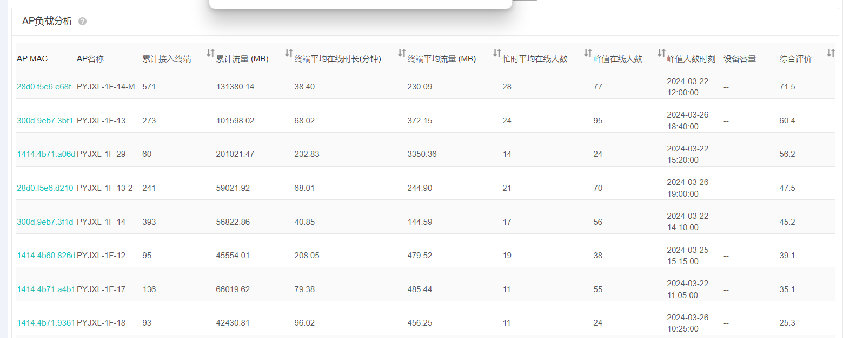

有少数人多教室ap负载较高，

AP体验分析：

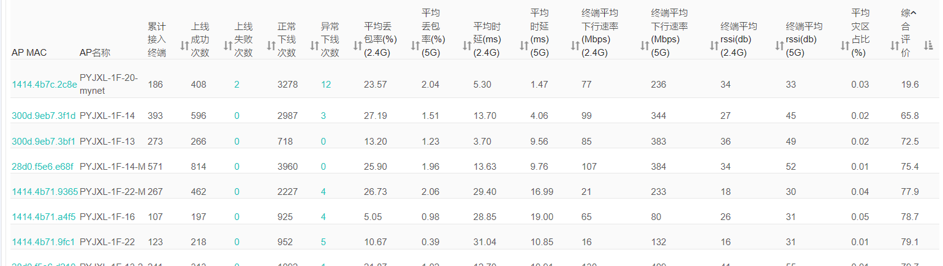

图中第一个ap体验很差低于20分，丢包率较高。

2楼：

AP负载分析：

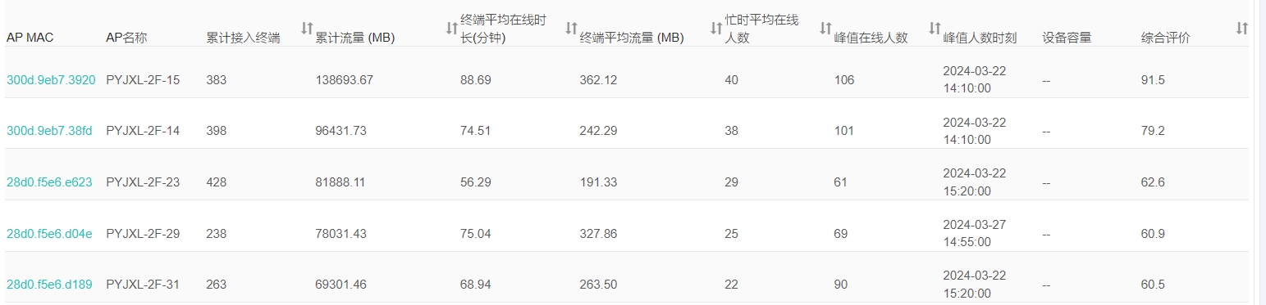

如图第一个ap负载较高达90以上。

AP体验分析：

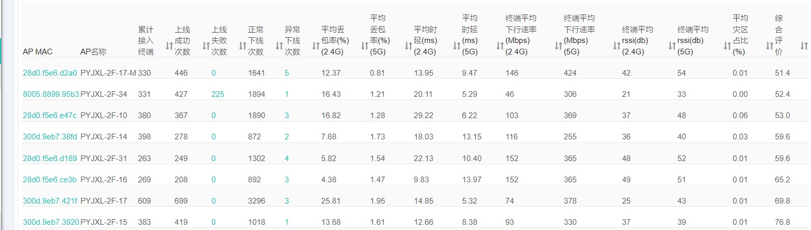

2楼ap体验情况相对1楼好很多最低能达到50分，大部分能达到及格线

3楼：

AP负载分析：

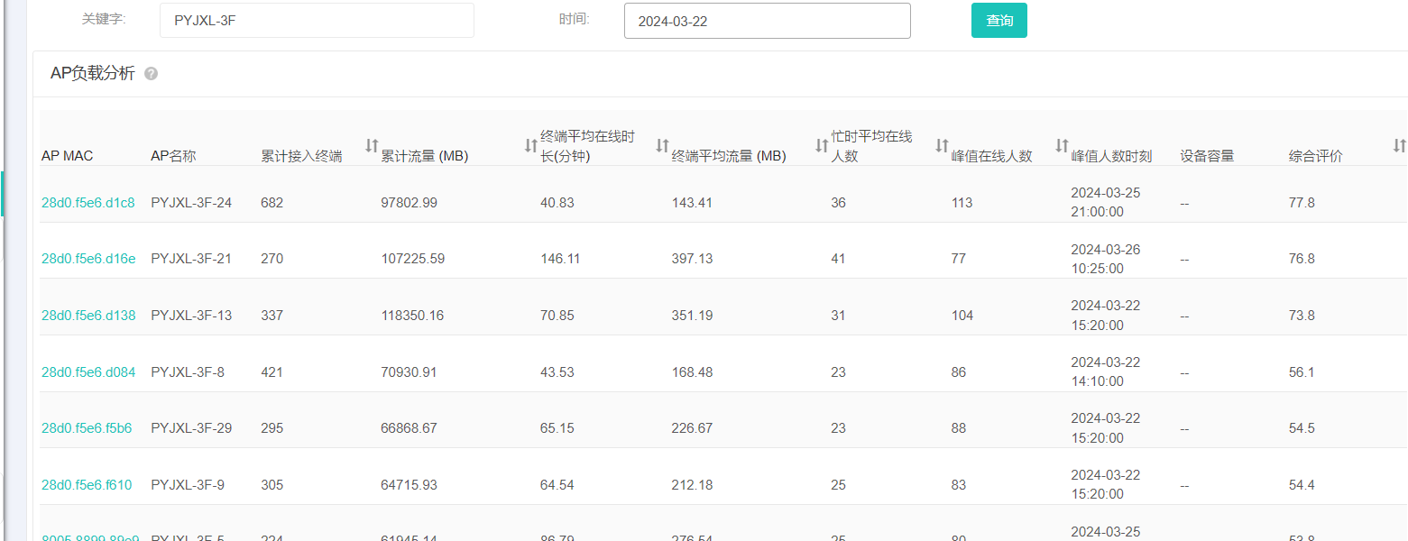

3楼ap负载情况较好，人数多于2楼但是体验分数低于2楼

AP体验分析：

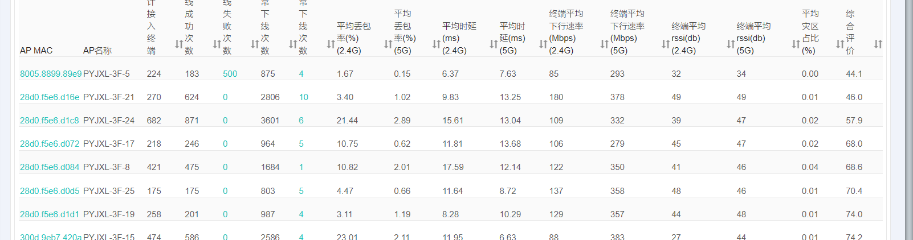

3楼如图第一个ap体验评价较低且上线失败次数过高，可能需要检查。

4楼：

AP负载分析：

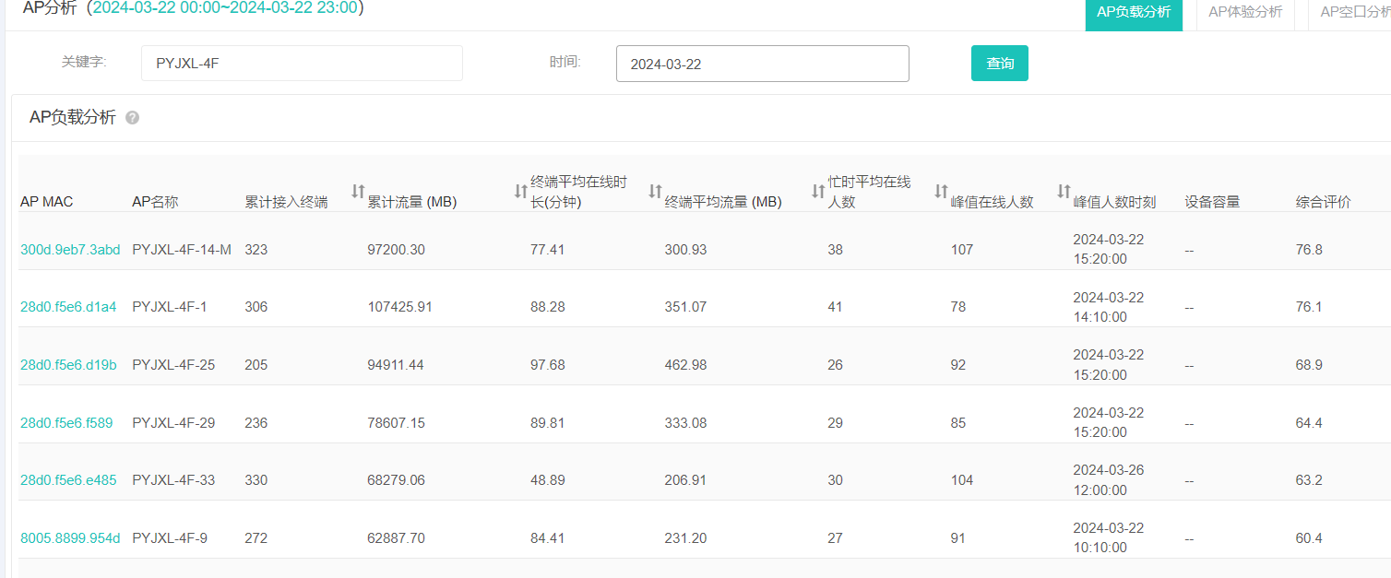

4楼ap负载情况较好

AP体验分析：

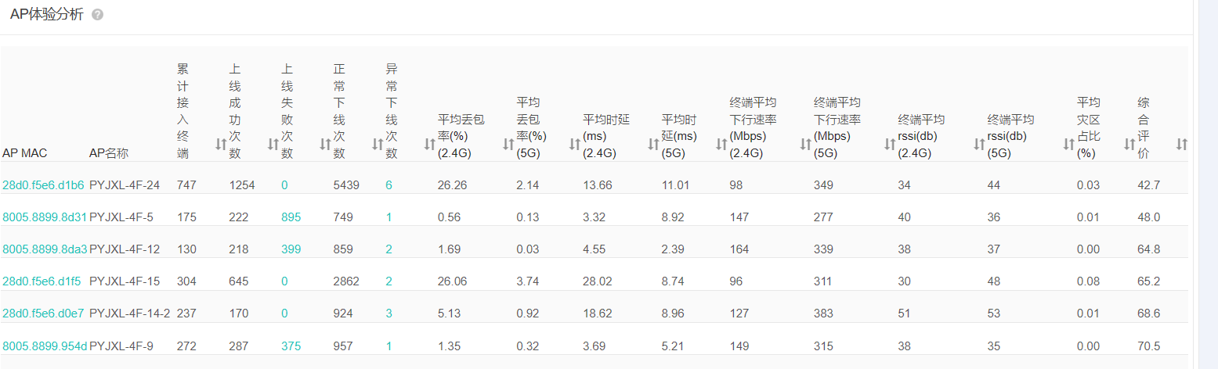

4楼个别ap体验差如图有几个ap的上线失败人数较多

5楼：

AP负载分析：

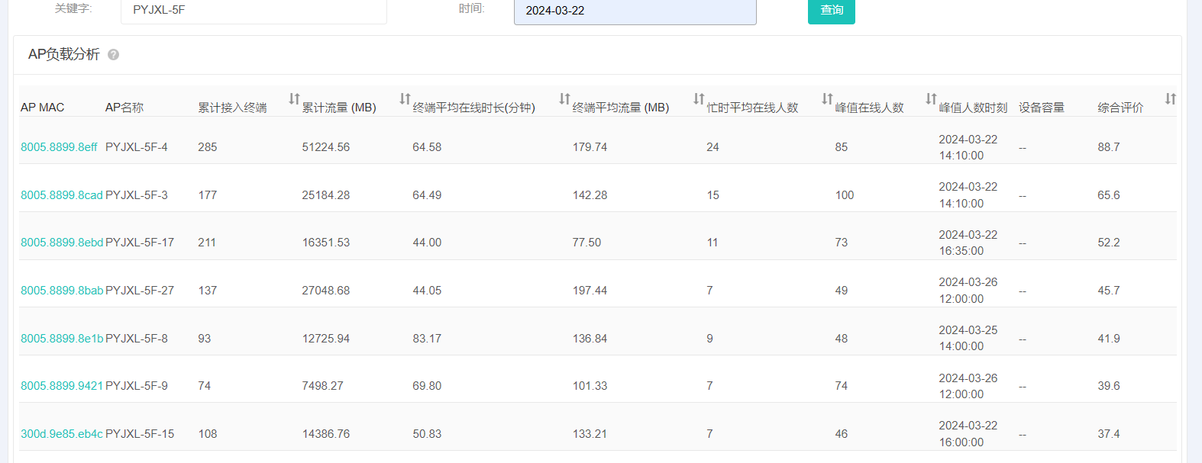

5楼有几间教室的ap负载分数较多可能需要多增设ap来分担

AP体验分析：

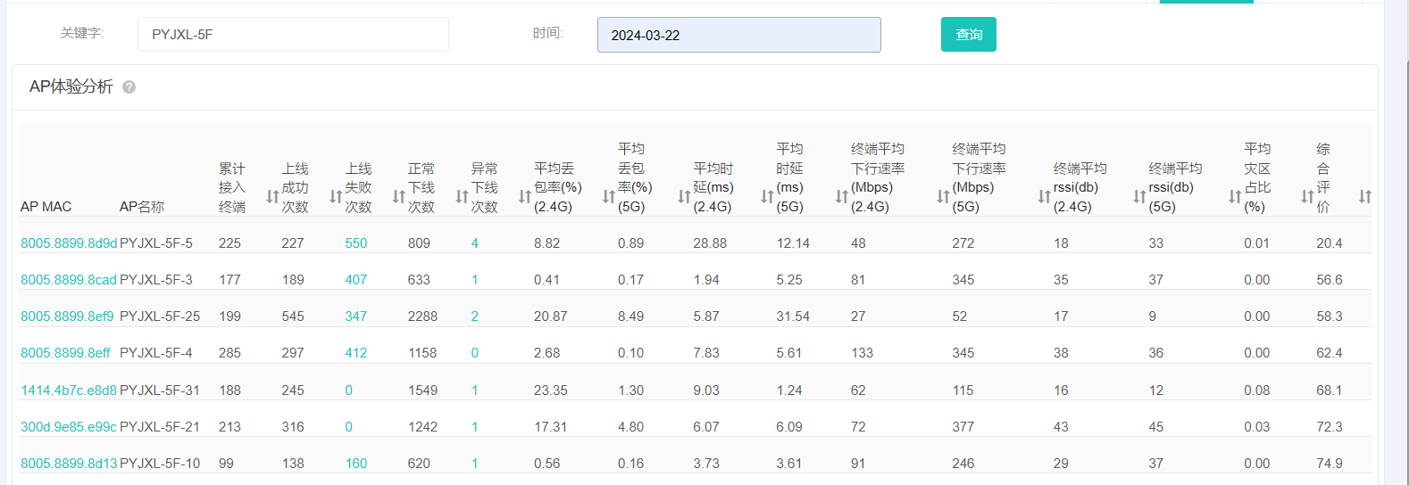

图中第一个ap上线失败次数较高且时延较高，可能需要调整。

1. 3月23日：

1楼：

AP负载分析：

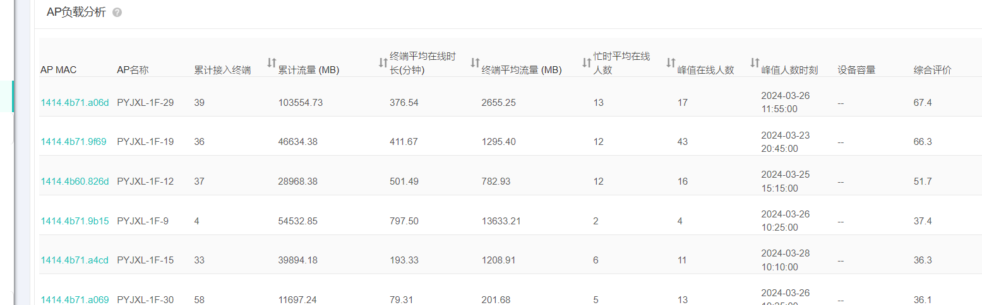

当天1楼ap负载情况较好

AP体验分析：

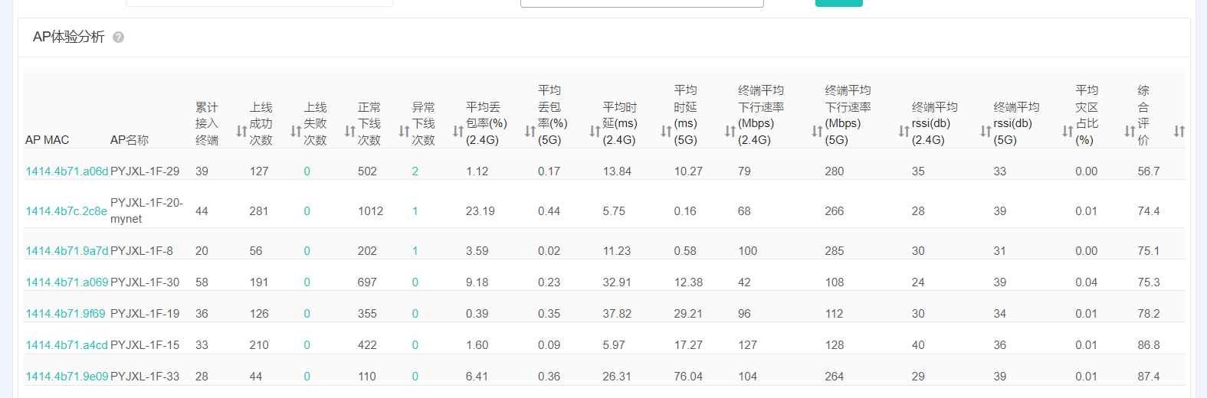

当天1楼仅一个ap体验分数低于60分，情况较好

2楼：

AP负载分析：

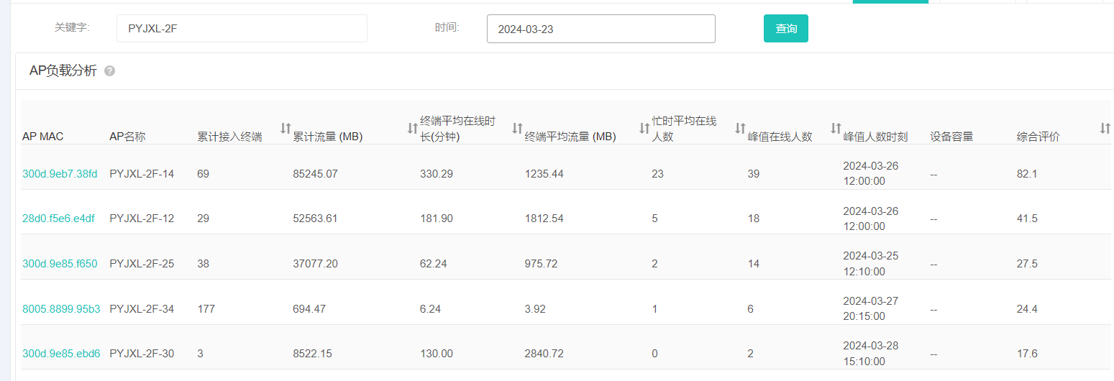

第一个ap负载较高但是在线人数不高初步判断是使用流量较高所致

AP体验分析：

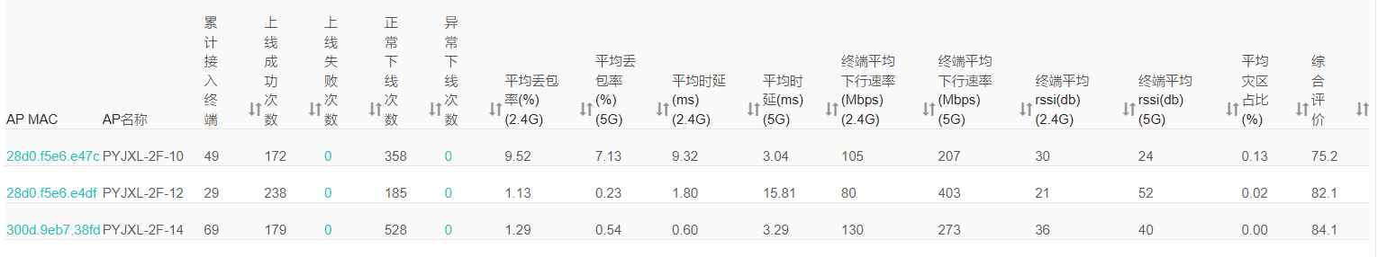

当天ap体验情况较好

3楼：

AP负载分析：

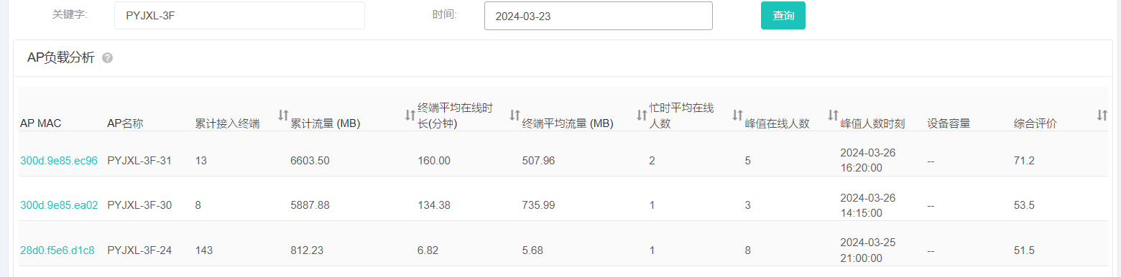

当天ap负载正常

AP体验分析：

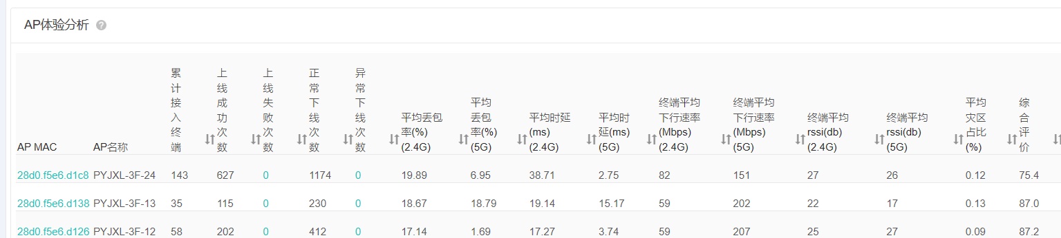

当天ap体验较好

4楼：

AP负载分析：

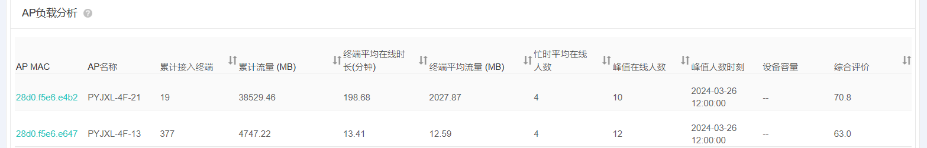

当天ap负载情况正常

AP体验分析：

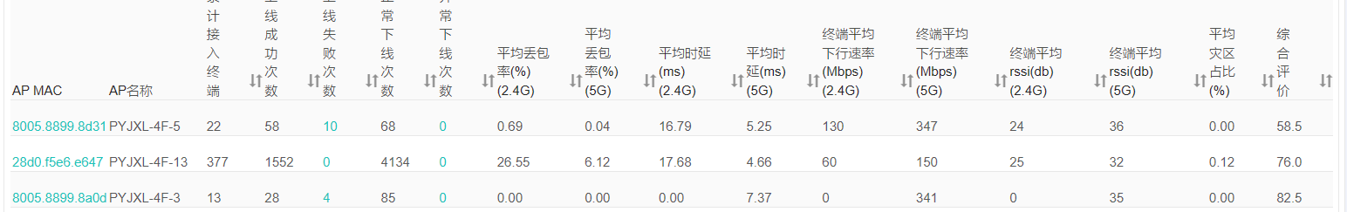

当天如图第一个ap体验不如其他ap

5楼：

AP负载分析：

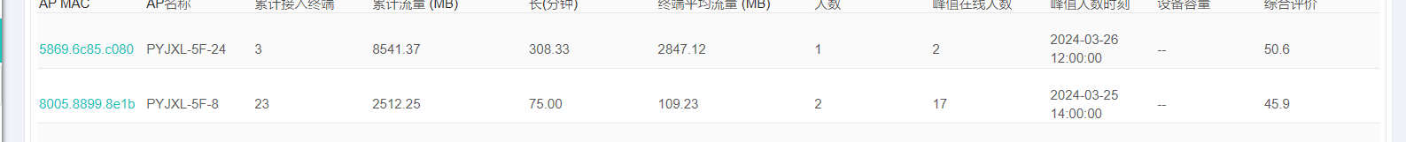

当天五楼上课人数较少，负载较低

AP体验分析：

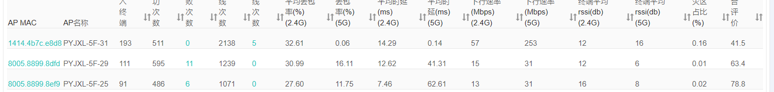

五楼也有个别ap的体验较差，时延较高

1. 3月24日：

1楼：

AP负载分析：

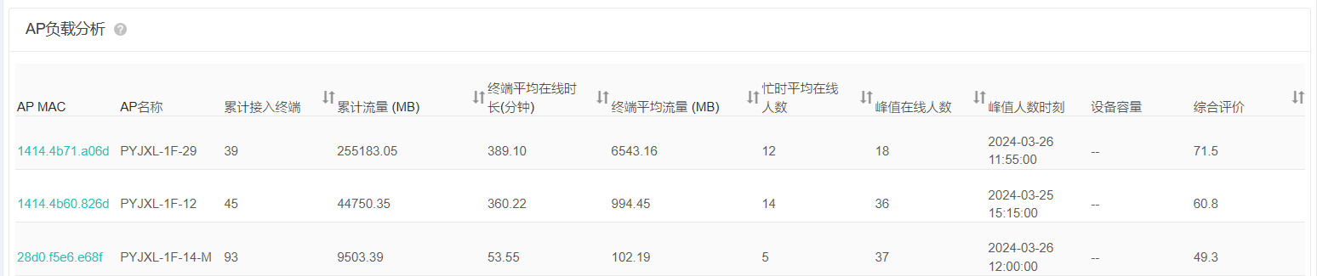

当天负载情况相对正常

AP体验分析：

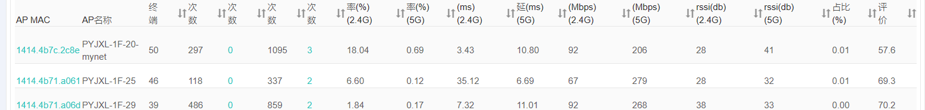

体验情况正常

2楼：

AP负载分析：

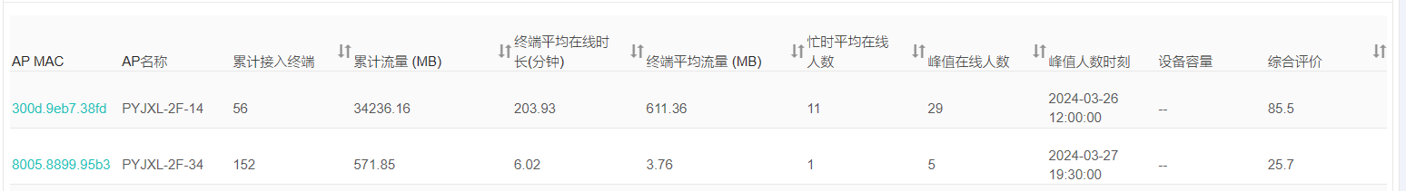

图中第一个ap负载较高

AP体验分析：

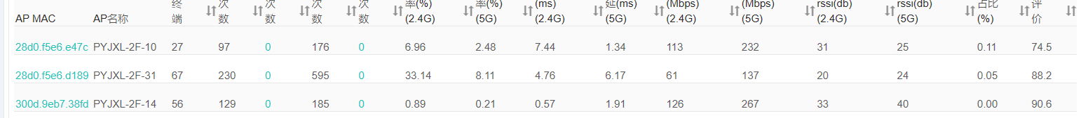

体验情况正常

3楼：

AP负载分析：

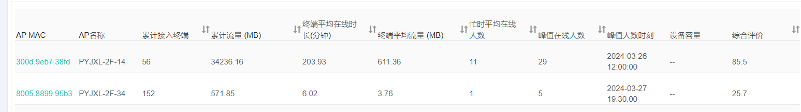

三楼图中第一个ap负载过高，其他的正常

AP体验分析：



总体体验正常

4楼：

AP负载分析：

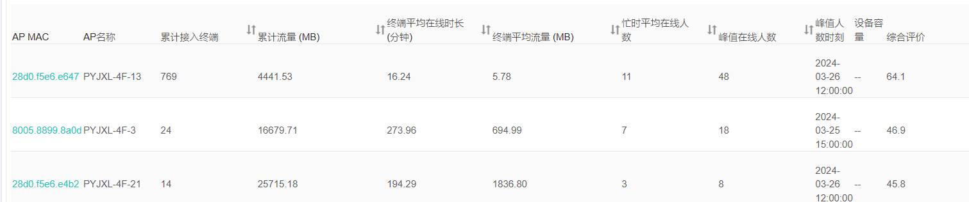

负载情况正常

AP体验分析：



体验情况正常

5楼：

AP负载分析：

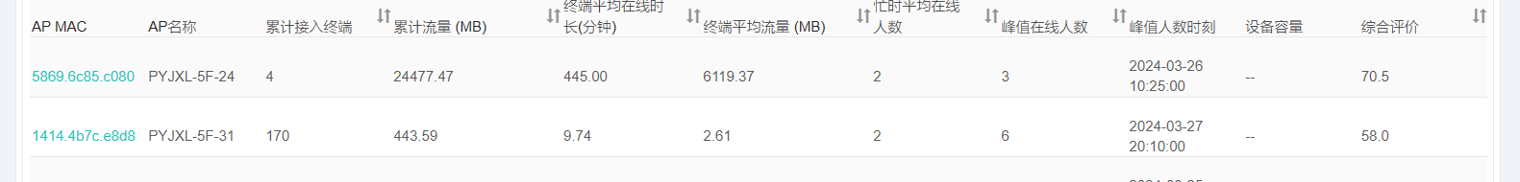

仅一个ap负载情况较高

AP体验分析：

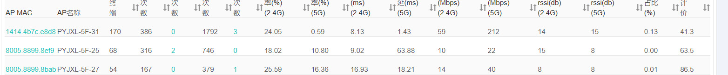

体验仅个别ap体验不好

1. 3月25日：

1楼：

AP负载分析：

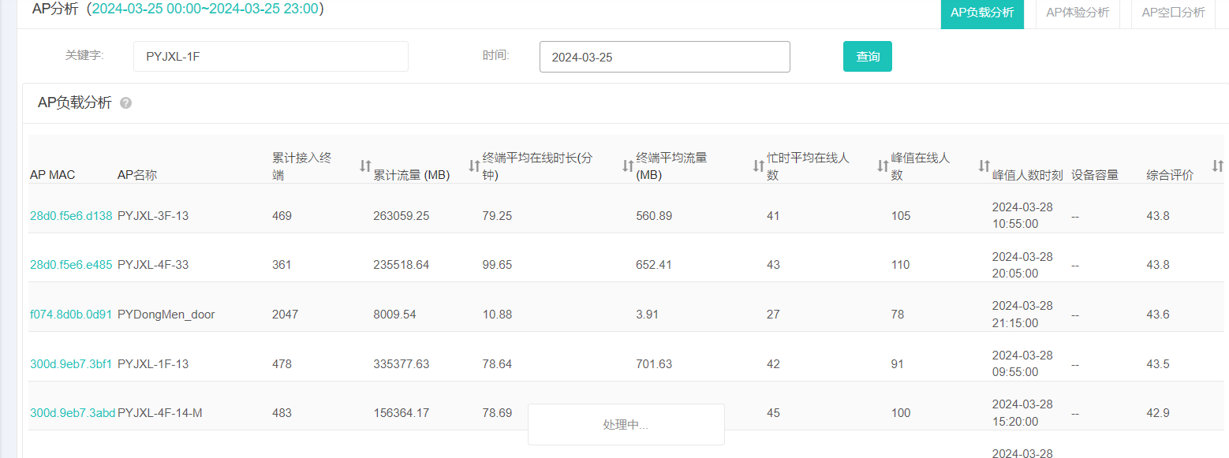

当天ap负载正常

AP体验分析：

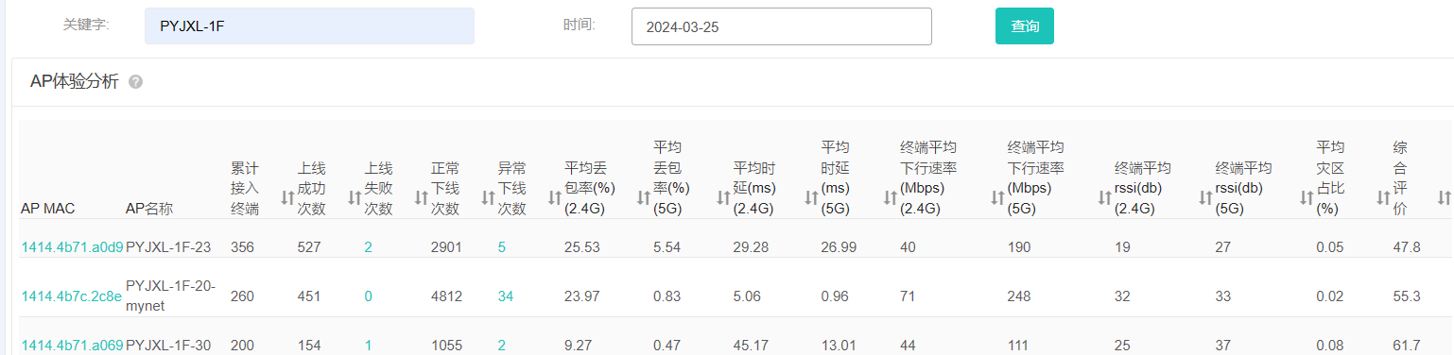

当天ap体验只有一个ap低于50分

2楼：

AP负载分析：

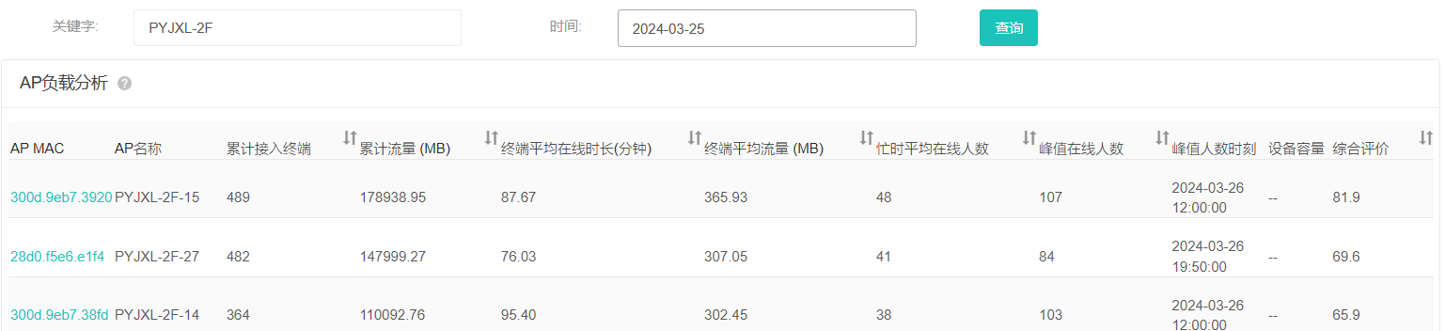

当天存在负载过高ap

AP体验分析：

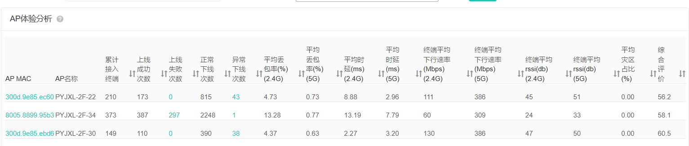

ap体验正常

3楼：

AP负载分析：

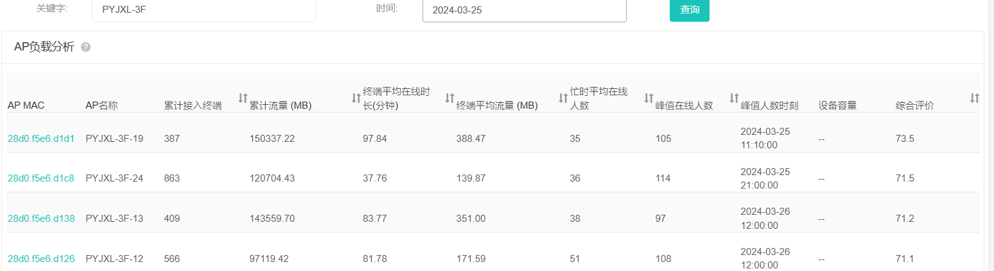

当天有几个ap负载较高

AP体验分析：

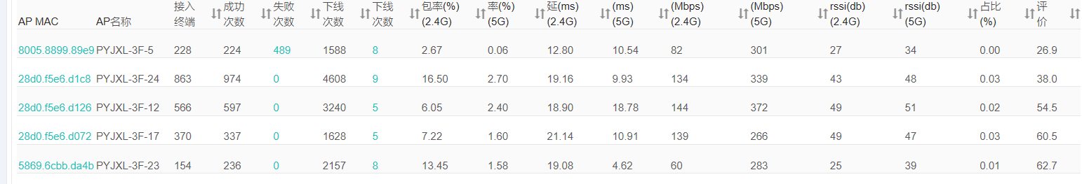

3楼存在两个体验较差ap可能和接入人数过多有关

4楼：

AP负载分析：、

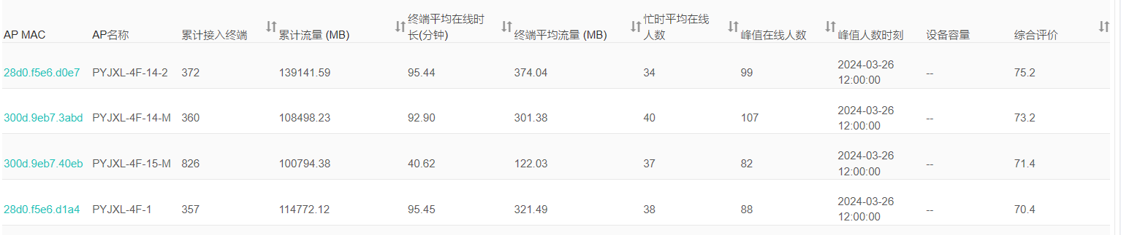

同样存在几个ap负载较高

AP体验分析：

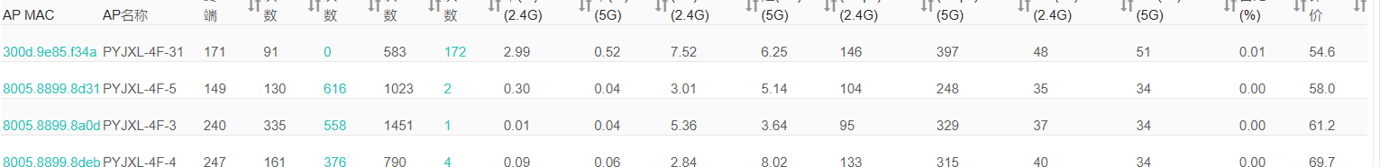

少数ap体验不好，上线失败较多

5楼：

AP负载分析：

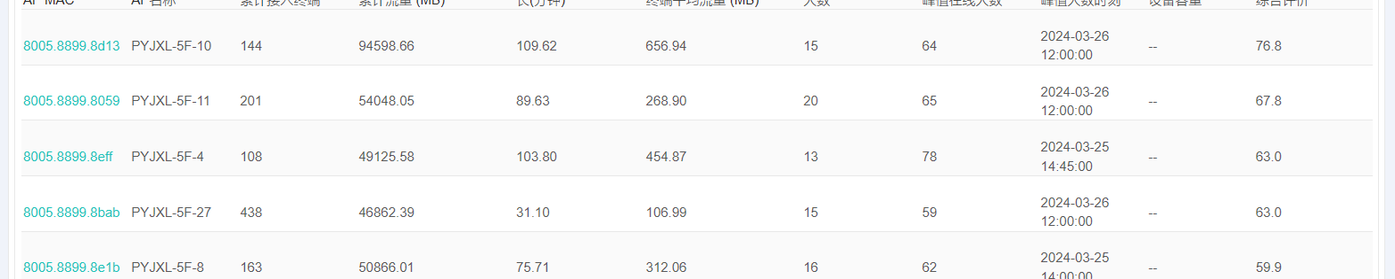

负载情况正常

AP体验分析：

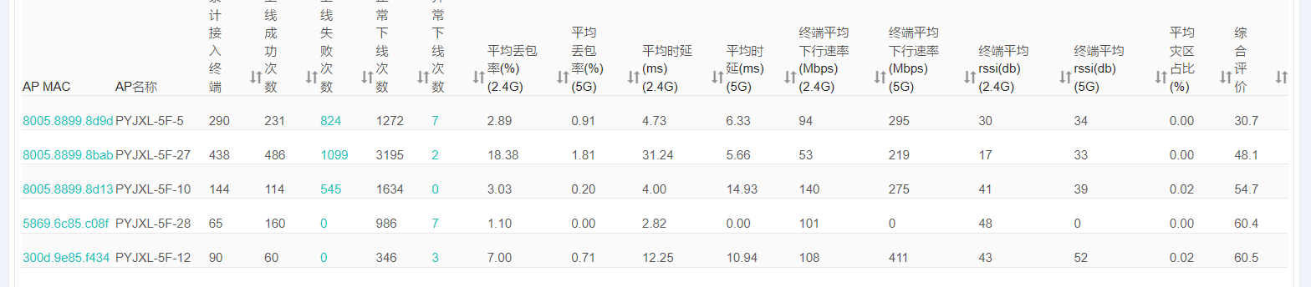

27号ap上线失败过多平均时延较高

1. 3月26日：

1楼：

AP负载分析：

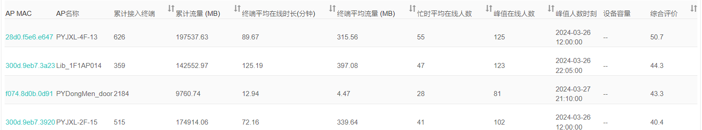

负载正常

AP体验分析：

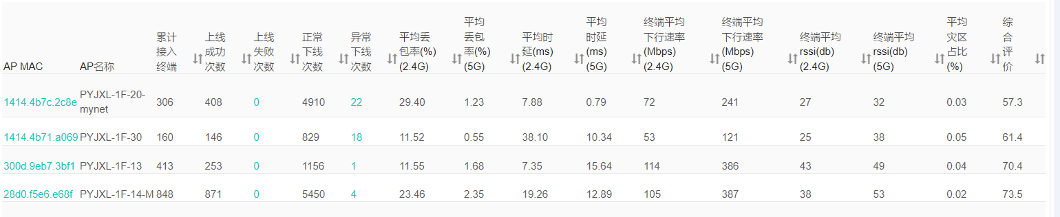

体验正常

2楼：

AP负载分析：

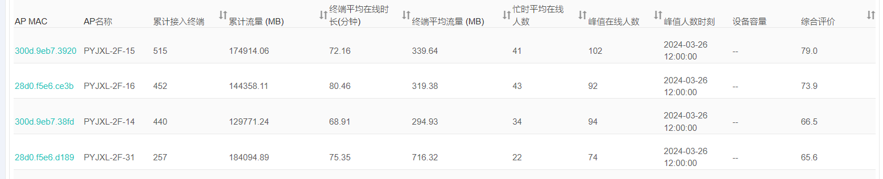

负载中等不会很高

AP体验分析：

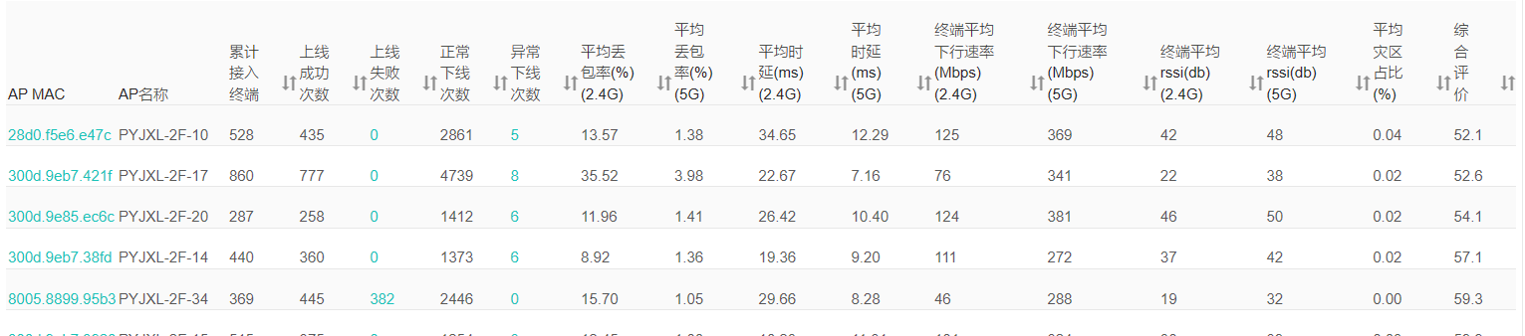

少部分ap体验一般，大部分ap体验较好

3楼：

AP负载分析：

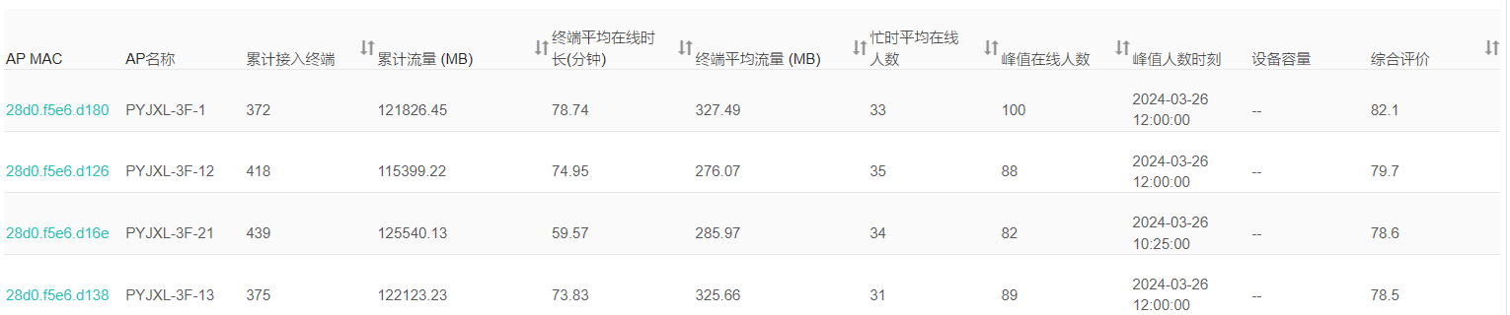

存在负载较高ap

AP体验分析：

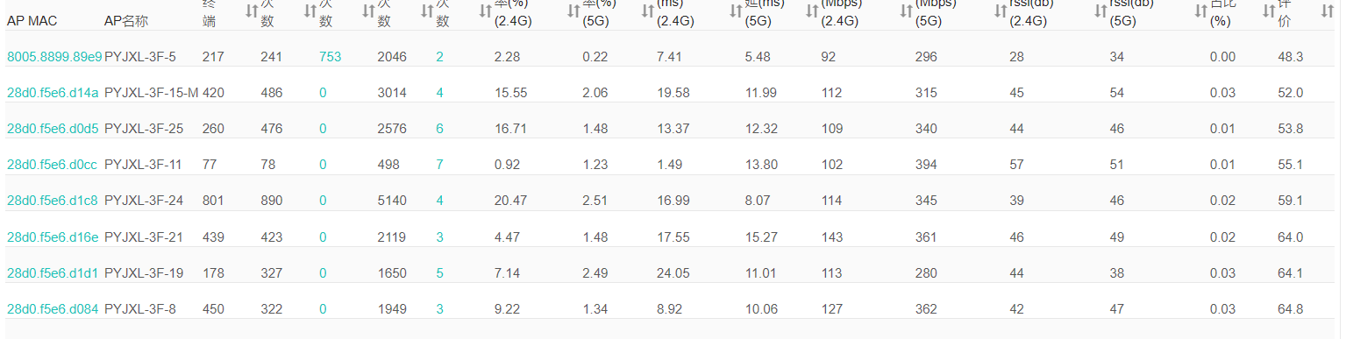

大部分ap体验能达60，仍有少部分ap体验一般

4楼：

AP负载分析：

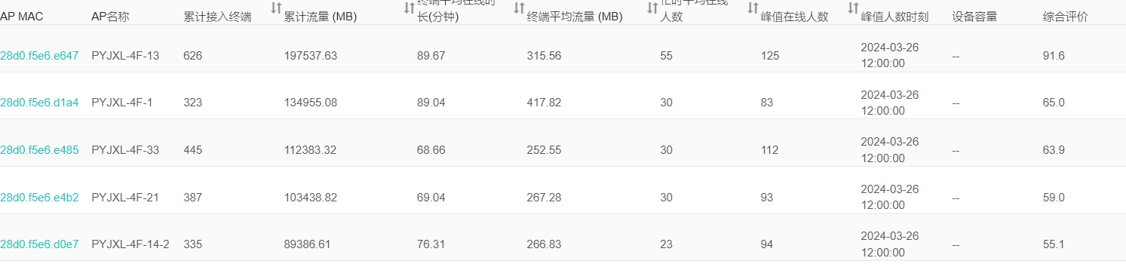

13号ap负载过高

AP体验分析：

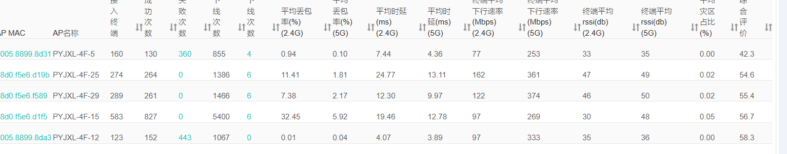

5号ap体验过低，存在较高时延，上线失败次数多

5楼：

AP负载分析：

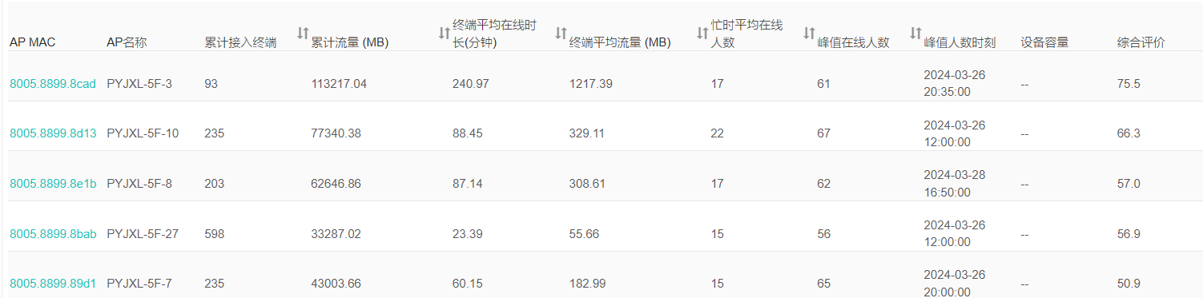

负载正常

AP体验分析：

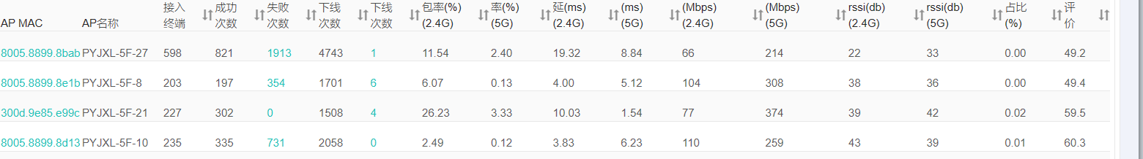

27号ap上线失败次数过高